TIÊU CHUẨN QUỐC GIA
TCVN 9258:2012
CHỐNG NÓNG CHO NHÀ Ở - HƯỚNG DẪN THIẾT KẾ
Heat protection for residential buildings - Design guide
Lời nói đầu
TCVN 9258 : 2012 được chuyển đổi từ TCXDVN 293 : 2003 theo quy định tại khoản 1 Điều 69 của Luật Tiêu chuẩn và Quy chuẩn kỹ thuật và điểm b) Khoản 1 Điều 7 Nghị định 127/2007/NĐ-CP ngày 01/8/2007 của Chính phủ quy định chi tiết thi hành một số điều của Luật Tiêu chuẩn và Quy chuẩn kỹ thuật.
TCVN 9258 : 2012 do Viện Kiến trúc, Quy hoạch Đô thị và Nông thôn - Bộ Xây dựng biên soạn, Bộ Xây dựng đề nghị, Tổng cục Tiêu chuẩn - Đo lường - Chất lượng thẩm định, Bộ Khoa học và công nghệ công bố.

CHỐNG NÓNG CHO NHÀ Ở - HƯỚNG DẪN THIẾT KẾ
Heat protection for residential buildings - Design guide
1. Phạm vi áp dụng
Tiêu chuẩn này được áp dụng khi thiết kế chống nóng cho các loại nhà ở khi xây mới hoặc cải tạo.
Tiêu chuẩn này không áp dụng cho những công trình tạm, lán trại, công trường, các công trình ngầm, các công trình đặc biệt...
2. Tài liệu viện dẫn
Các tài liệu viện dẫn sau rất cần thiết khi áp dụng tiêu chuẩn này. Đối với các tài liệu viện dẫn có ghi năm công bố thì áp dụng phiên bản được nêu. Đối với các tài liệu viện dẫn không ghi năm công bố thì áp dụng phiên bản mới nhất, bao gồm cả các sửa đổi, bổ sung (nếu có).
TCVN 4605:1988, Kỹ thuật nhiệt - Kết cấu ngăn che - Tiêu chuẩn thiết kế;
TCVN 5687: 2010, Thông gió - điều hòa không khí - Tiêu chuẩn thiết kế;
TCVN 5718 : 1993, Mái và sàn bêtông cốt thép trong công trình xây dựng - Yêu cầu kỹ thuật chống thấm nước;
TCXD 230 : 19981), Nền nhà chống nồm - Tiêu chuẩn thiết kế và thi công;
TCXD 232 : 1999¹⁾, Hệ thống thông gió, điều hòa không khí và cấp lạnh - Chế tạo, lắp đặt và nghiệm thu;
TCXDVN 306: 2004¹⁾, Nhà ở và công trình công cộng - Các thông số vi khí hậu trong phòng - Thuật ngữ và định nghĩa.
3. Thuật ngữ và định nghĩa
3.1. Biên độ dao động nhiệt độ A_{t}[⁰C]
Trị số tuyệt đối của chênh lệch giữa trị số nhiệt độ cao nhất (hoặc trị số thấp nhất) với nhiệt độ trung bình ngày đêm khi nhiệt độ dao động biểu hiện ra tính chu kỳ.
3.2. Quán tính nhiệt D
Chỉ mức độ tăng giảm nhanh hay chậm của dao động nhiệt độ bên trong kết cấu bao che khi chịu tác động của dòng nhiệt dao động. Với kết cấu bao che bằng vật liệu đơn nhất, D= RS; với kết cấu bao che nhiều lớp vật liệu D = ΣRS. Trong đó, R là nhiệt trở, S là hệ số trữ nhiệt của vật liệu. Trị số D càng lớn, dao động nhiệt độ suy giảm càng nhanh, độ ổn định nhiệt của kết cấu bao che càng tốt.
3.3. Tính ổn định nhiệt
Khả năng chống lại dao động nhiệt độ của kết cấu bao che dưới tác động nhiệt có tính chu kỳ. Nhiệt trở của kết cấu bao che ảnh hưởng chủ yếu đến tính ổn định nhiệt. Tính ổn định nhiệt của căn phòng là năng lực chống lại dao động nhiệt độ của cả căn phòng dưới tác động của nhiệt chu kỳ trong ngoài nhà. Tính ổn định nhiệt của căn phòng được quyết định bởi tính ổn định của kết cấu bao che.
3.4. Tỷ lệ diện tích cửa sổ - tường
Tỷ lệ diện tích cửa sổ với diện tích tường xung quanh căn phòng đó (còn gọi là diện tích được bao che bởi chiều cao tầng của căn phòng và đường định vị gian phòng).
3.5. Độ tắt dần V₀ và thời gian trễ S₀ (h)
Kết cấu bao che dưới tác động của dao động nhiệt độ tổng hợp. Dao động nhiệt độ giảm dần theo độ dày, biên độ dao động ngày càng nhỏ. Trị số tỷ lệ giữa biên độ dao động nhiệt độ tổng hợp mặt ngoài nhà với biên độ dao động nhiệt độ mặt trong nhà, A_{0i} gọi là số lần giảm biên độ. tức là ν₀ = A_{t.sa}/A_{0i}. Trị số chênh lệch giữa thời gian xuất hiện nhiệt độ cao nhất mặt trong τ₂ với thời gian xuất hiện trị số lớn nhất nhiệt độ tổng hợp nhà τ₁, gọi là thời gian trễ, còn gọi là S₀ = τ₂ -τ₁.
3.6. Hệ số thẩm thấu hơi nước
Lượng hơi nước thẩm thấu qua một đơn vị diện tích trong một đơn vị thời gian với vật thể dày 1 m và chênh lệch áp suất hơi nước hai bên là 1 Pa.
3.7. Trở thẩm thấu hơi nước
Trị số nghịch đảo của hệ số thẩm thấu hơi nước.
3.8. Đọng sương bề mặt
Hiện tượng khi nhiệt độ bề mặt vật thể thấp hơn nhiệt độ điểm sương không khí xung quanh, sẽ xuất hiện nước ngưng tụ trên bề mặt.
3.9. Số ngày sưởi ấm Z (d)
Số ngày có nhiệt độ trung bình ngày trong nhiều năm nhỏ hơn hoặc bằng 10 ⁰C.
4. Quy định chung
4.1. Khi thiết kế chống nóng cho nhà ở phải xác định vùng tiện nghi cho con người trong các trạng thái hoạt động. Vùng tiện nghi tham khảo Phụ lục A, B và C của TCVN 5687 : 2010 hoặc các thông số vi khí hậu quy định trong TCXDVN 306 : 2004.
4.2. Thông số khí hậu tính toán ngoài nhà được lấy theo số liệu điều kiện tự nhiên dùng trong xây dựng [1].
4.3. Khi tính toán cách nhiệt cho nhà ở có sử dụng thiết bị điều hòa không khí và các thiết bị sưởi - làm mát khác thì cần xét đến chỉ tiêu vệ sinh, sức khỏe sinh lý với nhiệt độ không khí trong nhà đảm bảo là 25 ⁰C.
4.4. Khi thiết kế nhà ở, cần sử dụng các giải pháp kiến trúc và vật lý xây dựng để thiết kế kết cấu bao che nhằm giữ được nhiệt, tránh gió lạnh về mùa đông; đảm bảo thông thoáng, tận dụng thông gió tự nhiên, gió xuyên phòng về mùa hè, kết hợp với sử dụng quạt bàn, quạt trần... theo quy định trong TCVN 4605 : 1988.
4.5. Trường hợp sử dụng những biện pháp kỹ thuật thông gió - điều hòa không khí cần tuân theo quy định trong TCVN 5687 : 2010.
4.6. Trường hợp sử dụng thông gió tự nhiên không thể đảm bảo được điều kiện tiện nghi vi khí hậu, cần tăng tốc độ chuyển động không khí để giữ được chỉ tiêu cảm giác nhiệt trong phạm vi cho phép. Khi nhiệt độ trong phòng tăng 1 ⁰C, cần tăng tốc độ gió từ 0,5 m/s đến 1,0 m/s.
4.7. Giới hạn trên ứng với khả năng chịu đựng của cơ thể được tính với nhiệt độ bằng t = 29,5 ⁰C, độ ẩm ϕ = 80 %
4.8. Khi thiết kế hệ thống chống nóng đặt trên nền đất lún trượt phải có giải pháp chống ướt nền đất nằm dưới công trình bằng biện pháp thoát nước trong các mương ngầm, hố ngầm cũng như những điểm tụ nước khác.
4.9. Khi thiết kế nhà ở phải tính toán các yếu tố vi khí hậu để đảm bảo độ ẩm trong phòng không vượt quá độ ẩm tương đối giới hạn cho phép [ϕ_{max}]. Cần có các giải pháp thông gió, đóng mở cửa ở những thời điểm hợp lý trong thời tiết độ ẩm không khí ngoài trời lớn. Tính toán chống ẩm và chống nồm cho nền nhà phải tuân theo quy định trong TCXD 230:1998.
5. Xác định thông số khí hậu tính toán ngoài nhà
Xác định thông số khí hậu tính toán ngoài nhà cần theo quy định trong TCVN 5687: 2010
6. Yêu cầu chung khi thiết kế chống nóng
6.1. Yêu cầu chung
6.1.1. Chống nóng về mùa hè cần dùng những biện pháp tổng hợp như che chắn nắng và cách nhiệt kết cấu bao che, trồng cây xanh, thông gió tự nhiên (xem Phụ lục D).
6.1.2. Cần bố trí sao cho phần mặt nhà về hướng Đông - Tây có diện tích bề mặt nhỏ nhất để hạn chế bức xạ mặt trời. Trường hợp không bố trí được thì có thể bố trí theo hướng khác, nhưng phải đảm bảo: đón gió trực tiếp hoặc gián tiếp chủ đạo mùa hè và tránh gió lạnh về mùa đông. Các giải pháp thiết kế che chắn nắng cần được kiểm tra và đánh giá theo biểu đồ chuyển động biểu kiến của mặt trời.
CHÚ THÍCH: Trường hợp đặc biệt cho phép bố trí mặt nhà lệch với trục Đông - Tây một góc α từ 10⁰ đến 15⁰.
6.1.3. Cần ưu tiên đón gió trực tiếp, hạn chế đến mức thấp nhất các căn hộ không có gió. Trong trường hợp căn hộ không được thông gió trực tiếp, thì phải có giải pháp để đón gió gián tiếp và nên thực hiện giải pháp thông gió xuyên phòng (xem Điều 8).
6.1.4. Khi trồng cây xanh cần lựa chọn loại cây rụng lá vào mùa đông (để tận dụng ánh nắng sưởi và chiếu sáng cho nhà) và nhiều lá vào mùa hè (để che chắn nắng). Xung quanh nhà cần bố trí thảm cỏ - cây xanh thích hợp để giảm các bề mặt đất, đường xá có hệ số tỏa nhiệt và tích lũy nhiệt lớn.
CHÚ THÍCH:
1) Khi trồng cây cần bố trí: cây cao ở các hướng che nắng mùa hè: Tây, Tây Nam;
2) Khi nhà không đón gió trực tiếp, có thể trồng cây bụi làm bờ rào hoặc xây tường lửng nhô ra cuối nơi gió vào làm tăng vùng áp lực gió dương. Phía khuất gió cần xây bức tường lửng tạo thành luồng gió từ vùng áp lực dương sang vùng áp lực âm qua các phòng ở (xem Hình E3 Phụ lục E);
3) Cây bụi trồng ở các hướng cần lấy ánh sáng và phải đảm bảo khoảng cách với nhà để tránh chắn gió hướng Đông, Đông Nam mùa hè hoặc trồng các tầng cây cao, cây bụi hợp lý;
4) Ở vùng đồi dốc, cần trồng cây chắn gió vào mùa đông (hướng Bắc). Phía sườn dốc, cần trồng cây vừa che gió, mưa, tránh nước tập trung xói mòn vào chân tường nhà.
6.1.5. Khi bố trí cửa sổ, cửa đi cần bố trí có lợi nhất cho thông gió tự nhiên và hạn chế các phòng ở chính bị nắng hướng Đông - Tây (xem các Hình E.4 đến E.13 - Phụ lục E). Bậu cửa sổ không cao quá 0,6 m kể từ cốt nền nhà để tận dụng thông gió mùa hè.
6.1.6. Các phòng hướng Đông -Tây nên bố trí ban công, lôgia, hành lang, ôvăng để che nắng hoặc sử dụng các giải pháp che chắn nắng cố định hoặc di động (xem Phụ lục D).
6.1.7. Tường, mái ở các hướng Đông - Tây và Tây - Nam phải được thiết kế cách nhiệt hoặc che chắn để giảm bức xạ trực tiếp mặt trời. Đối với những nhà ở cao cấp, tường và mái phải được cách nhiệt theo mọi hướng vào mùa hè và mùa đông (xem Phụ lục F).
Nhiệt độ bề mặt trong của mái trần, tường ngoài hướng Đông - Tây - Nam phải được kiểm tra để đảm bảo điều kiện tiện nghi về cảm giác nhiệt quy định trong TCXDVN 306: 2004.
6.1.8. Để chống nóng, không nên thiết kế nhiều cửa kính, nhất là tường ở phía Tây và Đông. Nếu bắt buộc phải dùng thì nên dùng kính phản quang hoặc kính low-E.
CHÚ THÍCH: Kính Low-E là loại kính có tính năng phát xạ nhiệt chậm, làm giảm sự phát tán, hấp thụ nhiệt lượng chậm và làm chậm quá trình truyền tải nhiệt.
6.1.9. Để chống ngưng nước ở nền nhà (khi nhiệt độ bề mặt vật thể thấp hơn nhiệt độ điểm sương không khí xung quanh), nền tầng trệt (tầng 1) nên dùng sàn rỗng. Lớp lát mặt nền nên dùng vật liệu hút ẩm.
6.1.10. Để giảm cảm giác tâm lý về nóng - lạnh trong phòng, cần sử dụng hợp lý vật liệu tương ứng về màu sắc, có hệ số phản xạ nhiệt bề mặt phù hợp với cảm thụ màu sắc.
6.1.11. Bề mặt ngoài công trình nên sử dụng màu nhạt, có hệ số hấp thụ nhiệt bức xạ mặt trời nhỏ nhằm giảm thiểu tải trọng nhiệt tác động vào tường nhà mùa hè.
6.1.12. Đối với nhà mái bằng hay mái dốc, cần có giải pháp sử dụng tấm lợp và trần thích hợp để giảm nhiệt truyền vào nhà như:
- Dùng trần kín hoặc thoáng gió (xem Hình E7, E8, E13 trong Phụ lục E);
- Đảm bảo thông gió của không gian gác xép (nếu có), mái;
- Nên dùng tấm trần có hệ số phản xạ nhiệt lớn ở mặt trên của trần và cả mặt dưới của mái (xem Hình E13 trong Phụ lục E và tham khảo các kiểu mái trong Phụ lục F);
- Dùng một số vật liệu cách nhiệt, cách ẩm, chống thấm tốt, có trọng lượng nhẹ và có quán tính nhiệt nhỏ phù hợp với TCVN 5718:1993;
- Toàn bộ mái nên dùng vật liệu nhẹ, nguội nhanh nhờ gió tự nhiên.
6.1.13. Cần có giếng trời hoặc có thể để trống một phần hay toàn bộ tầng một để đón gió, tăng gió xuyên phòng, chống ẩm cho sàn tầng một và thông gió cho những phòng ở vị trí bất lợi phía sau.
6.1.14. Đối với nhà ở cao tầng cần bố trí các tầng trống hoặc tầng phục vụ ở lưng chừng với nhà cao trên 10 tầng để trồng cây, tạo thông thoáng (xem Hình E12 Phụ lục E).
6.1.15. Đối với nhà ở thấp tầng (không quá 3 tầng), nên bố trí có sân trong, có trồng cây xanh để tạo vi khí hậu và thông gió tự nhiên tốt.
6.1.16. Cần lựa chọn các loại cây xanh có khả năng hấp thụ nhiều thán khí và các chất khí độc khác trong và ngoài nhà vừa tạo cảnh quan vừa làm trong lành môi trường không khí trong, ngoài nhà ở.
CHÚ THÍCH: Tham khảo phụ lục K để lựa chọn các loài cây trồng trong và ngoài nhà cho thích hợp.
6.2. Xác định hướng nhà trong quy hoạch tổng thể
6.2.1. Việc chọn hướng nhà cần phù hợp các quy định về quy hoạch [2] đồng thời phải hạn chế tối đa bức xạ mặt trời trên các bề mặt của nhà và bức xạ trực tiếp chiếu vào phòng qua các cửa sổ vào mùa hè;
6.2.2. Tổ chức mặt bằng kiến trúc tổng thể phải đảm bảo quy định về khoảng cách giữa các tòa nhà như sau:
a) Nhà bố trí song song: L = từ 1,5 H đến 2 H khi gió thổi thẳng góc với mặt nhà;
L = 1 H khi góc gió thổi so với mặt nhà α = 45⁰;
Trong đó:
L: khoảng cách giữa các tòa nhà.
H: chiều cao tòa nhà
b) Cần phối hợp giữa các yếu tố tổ hợp không gian ngoài nhà, trong nhà với các yếu tố môi trường tự nhiên theo quan điểm “kiến trúc thoáng hở" để cải tạo tiện nghi vi khí hậu trong và ngoài nhà, nhằm đạt được điều kiện tiện nghi nhiệt của con người.
6.2.3. Thông gió tự nhiên cho nhà ở trong điều kiện khí hậu nóng ẩm phụ thuộc vào biện pháp giải quyết cục bộ như sau:
a) Hướng nhà, hình dạng nhà, bố cục mặt bằng nội thất, tỷ lệ kích thước, vị trí và diện tích các lỗ cửa sổ;
b) Nếu hướng gió chủ đạo và hướng nhà chọn theo hướng tránh bức xạ mặt trời không trùng nhau thì trong trường hợp này phải cân đối giữa hai yếu tố bức xạ mặt trời và hướng gió:
- Cần ưu tiên đón gió tự nhiên khi nhà ở sử dụng vi khí hậu tự nhiên;
- Cần ưu tiên tránh nắng khi nhà ở sử dụng vi khí hậu nhân tạo;
- Yếu tố bức xạ mặt trời được giải quyết bằng các giải pháp: che chắn nắng, kiến trúc, cây xanh, cách nhiệt cho tường mái ở những hướng bức xạ mặt trời lớn để giảm trực xạ.
6.2.4. Vùng ven biển có thể chọn hướng nhà quay ra biển đón gió mát và vùng có gió Tây (nóng khô) có thể chọn hướng nhà là hướng Đông - Tây hoặc do địa hình làm hướng gió thay đổi, thì cần linh hoạt chọn hướng có lợi cho việc đón gió tự nhiên.
6.2.5. Có thể lợi dụng các công trình phụ, mái phụ, cây leo trên tường hoặc giàn cây để che nắng.
6.2.6. Có thể sử dụng các tấm chắn định hướng để thay đổi luồng gió có lợi cho thông gió của các phòng ở.
6.3. Yêu cầu thiết kế khi nhà ở có sử dụng điều hòa không khí
6.3.1. Khi thiết kế nhà ở cần triệt để sử dụng các giải pháp chống nóng bằng các giải pháp điều chỉnh vi khí hậu tự nhiên, đồng thời phải có tính toán kiểm tra chế độ nhiệt ẩm trong phòng ở sao cho phù hợp với vùng tiện nghi của con người tại địa phương. Khi vượt quá phạm vi của điều chỉnh vi khí hậu tự nhiên thì phải có giải pháp khác cùng với điều hòa không khí ở những thời kỳ nóng cực điểm.
Khi thiết kế nhà ở có sử dụng điều hòa không khí cần tuân theo quy định trong TCVN 5687: 2010 và các tiêu chuẩn hiện hành có liên quan.
6.3.2. Diện tích cửa sổ không nên lớn hơn 50 % diện tích sàn, có độ kín khít và có độ cách nhiệt cho phép. Các cửa sổ hướng Tây - Đông - Nam cần phải có giải pháp che chắn nắng. Nên sử dụng bình phong, rèm, mành để che bớt ánh nắng trực tiếp. Cửa sổ kính chớp có thể đóng mở được để phù hợp với các mùa. Các cửa phải có ôvăng lớn, che mưa nắng và khi cần có thể treo mành thoáng.
Hạn chế bức xạ trực tiếp từ phía ngoài phòng để giảm thiểu bức xạ trực tiếp vào phòng, lãng phí năng lượng làm mát mùa hè.
Biên độ dao động nhiệt độ trong phòng không dùng điều hòa không khí cho phép từ 1 ⁰C đến 5 ⁰C.
6.3.3. Hệ số truyền nhiệt của kết cấu bao che được quyết định sau khi so sánh phương án kinh tế kỹ thuật.
6.3.4. Để tránh các bất lợi cho sức khỏe con người, do thay đổi nhiệt độ đột ngột, cần chú ý:
a) Khi thiết kế, nên tạo các không gian chuyển tiếp từ ngoài vào phòng ở;
VÍ DỤ: Hành lang bên, tiền phòng nên thiết kế như một không gian đệm (xem Hình 1).
b) Không được hút thuốc lá trong phòng ở có dùng thiết bị điều hòa không khí;
c) Nên đặt thêm thiết bị tạo ion âm, nâng cao nồng độ ion âm trong phòng;
d) Sử dụng thuốc diệt khuẩn trong không khí (loại không gây độc hại cho con người).
7. Thiết kế kết cấu che nắng và tạo bóng
7.1. Kết cấu che nắng và tạo bóng
7.1.1. Khi thiết kế che nắng và tạo bóng cần đảm bảo các yêu cầu sau:
- Trong mọi trường hợp cần che nắng và tạo bóng từ phía ngoài cửa mà không để nắng vào rồi mới che;
- Đáp ứng được yêu cầu che nắng ở những giờ trực xạ trên mặt phẳng tường, mái là lớn nhất tại địa phương;
- Đảm bảo giờ che nắng mùa hè trong phạm vi cho phép theo giờ và vị trí địa phương. Chống lóa, chống chói do trực xạ và tán xạ;
- Đảm bảo yêu cầu che mưa, chống hắt mưa, tạt mưa khi có gió tốc độ trung bình. Tránh gió Bắc và đón gió mát mùa hè;
- Không cản trở thông gió tự nhiên;
- Đảm bảo yêu cầu chiếu sáng tự nhiên;
- Đáp ứng nhu cầu thẩm mỹ với sự phối hợp các hình thức che nắng linh hoạt khác: rèm, mành, mành di động bằng hợp kim, nhựa tổng hợp...
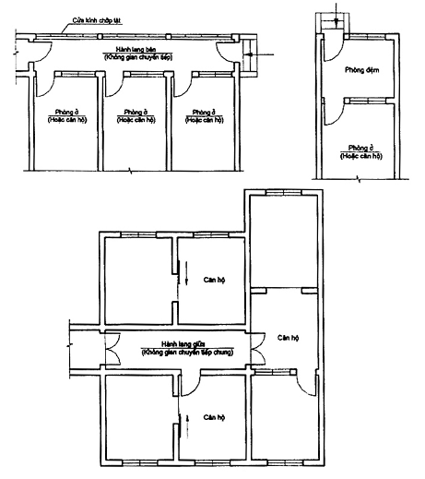
Hình 1 - Không gian chuyển tiếp cho cả hai điều kiện vi khí hậu tự nhiên và nhân tạo
7.1.2. Khi thiết kế che nắng nên lập các biểu đồ che nắng cho từng vùng khí hậu để làm cơ sở tính toán và đánh giá lựa chọn các giải pháp thiết kế.
7.1.3. Cần tổ chức chống chói, che nắng cho các loại kết cấu bao che trong suốt (các loại kính).
7.1.4. Khi thiết kế che nắng khi tính toán chú ý đến các yếu tố sau:
a) Giải pháp che nắng, kết hợp với các yêu cầu: cách nhiệt, che mưa, chống lóa, chống chói, thông gió, chiếu sáng nhân tạo và tạo hình kiến trúc;
b) Chọn hình thức, kiểu, kích thước, trên cơ sở có tính toán so sánh bằng bài toán kinh tế theo thể loại, cấp công trình và vốn đầu tư.
7.1.5. Để giảm thiểu sự tăng nhiệt độ trong phòng do trực xạ, lấy nhiệt độ tính toán trong phòng mùa hè từ 27 ⁰C đến 28 ⁰C để làm căn cứ thiết kế che nắng:
CHÚ THÍCH: Ở Việt Nam có thể lấy nhiệt độ tổng của không khí ngoài nhà lớn hơn 27 ⁰C khi bức xạ mặt trời trực tiếp chiếu lên mặt cửa sổ lớn hơn 230 Kcal/m²h (đối với người chịu bức xạ trực tiếp).
7.1.6. Để đánh giá hiệu quả che nắng ngang, cần lập một đường giới hạn α, chia độ từ 0⁰ (chân trời) đến 90⁰ (thiên đỉnh), cách đều nhau 10⁰ (xem Hình 2).
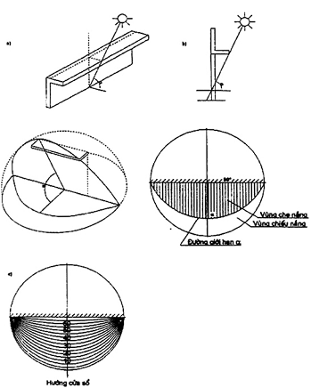
Hình 2 - Đánh giá hiệu quả che nắng của kết cấu ngang
7.1.7. Tấm chắn nắng đứng (xem Hình 3)
Để xác định vùng che và chiếu nắng của kết cấu che nắng đứng, trên mô hình bầu trời, cần xác định hai mặt phẳng đứng, đi qua trục đứng tại tâm cửa và mép ngoài kết cấu che nắng xác định bởi các góc β_{t} và β_{p}.
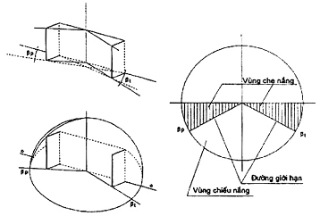
Hình 3 - Đánh giá hiệu quả che nắng của kết cấu đứng
Một số biểu đồ đường giới hạn che nắng và giải pháp che nắng của một số kết cấu thường gặp (xem Hình 4 và Hình 5).
CHÚ THÍCH:
1) Ôvăng hở: có một vùng che và chiếu nắng di động, phụ thuộc vào điểm khảo sát trong phòng;
2) Ôvăng hở thích hợp để che nắng cho những phần sâu của phòng khi mặt trời ở cao - lúc đó các vùng gần cửa sổ có thể bị chiếu nắng:
+ Vùng che nắng đứng giới hạn bởi các mặt phẳng chứa cửa sổ.
+ Vùng chiếu nắng đứng là phần bầu trời nằm giữa hai mặt phẳng .
CHÚ THÍCH: Biểu đồ các đường giới hạn che nắng phải được thành lập tương ứng với các phương pháp thành lập biểu đồ mặt trời và với cùng một tỷ lệ. Khi đó được dùng để đánh giá hiệu quả che nắng của các kết cấu | 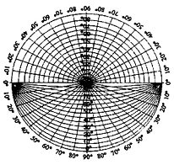
Hình 4 - Biểu đồ các đường giới hạn che nắng (theo phép chiếu lập thể)
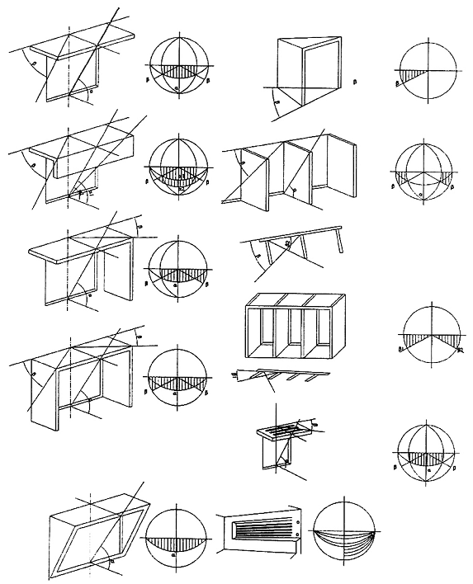
Hình 5 - Giải pháp che nắng của các kết cấu thường gặp
7.1.8. Để đánh giá hiệu quả che nắng, cần dùng biểu đồ các đường giới hạn che nắng ngang và đứng, đồng thời phối hợp với các yêu cầu chiếu sáng tự nhiên và che mưa để lựa chọn giải pháp che chắn nắng hợp lý.
7.1.9. Góc che mưa của các tấm chắn nắng ngang và đứng được quy định trong Bảng 1.
Bảng 1 - Vận tốc gió, góc mưa rơi và góc che mưa của các tấm chắn nắng ngang và đứng
Vận tốc gió V_{g}  m/s | Góc mưa rơi β  (⁰) | Góc che mưa α  (⁰)
4 | 45 | 45
7 | 60 | 30
10 | 70 | 20
15 | 75 | 15
CHÚ THÍCH: Công thức góc che mưa α:
α = arctg (4/V_{g})
Các số liệu trong bảng trên giúp tính toán che mưa cho nhà khi xác định góc giữa các tấm che nắng ngang hay tấm che nghiêng trên cửa sổ. Để đảm bảo che mưa và chiếu sáng - che nắng chọn α trong khoảng từ 20⁰ đến 30⁰ (xem Hình 6).
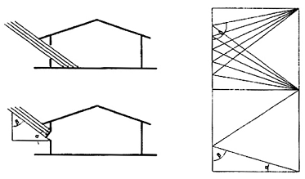
Hình 6 - Góc mưa rơi (β) và góc che mưa (α)
7.2. Các hình thức che nắng
7.2.1. Ô văng: Có thể dùng một, hai, ba tầng nằm ngang hay xiên.
- Ô văng ngang một tầng, che được nắng khi mặt trời ở vị trí cao (góc che đứng β ≤ 30⁰); dùng cho cửa hướng Bắc;
- Nếu cần che nắng khi mặt trời ở vị trí thấp, (góc cao mặt trời h ≤ 30⁰), nên dùng ô văng xiên, hoặc kết hợp với tấm chắn chính diện (xem Phụ lục D);
- Ít ảnh hưởng đến thông gió và chiếu sáng tự nhiên;
- Ô văng đặc nên có chiều rộng không lớn hơn 60 cm, vì khi lớn quá sẽ ảnh hưởng đến vi khí hậu vùng gần cửa sổ;
- Với vùng mưa nhiều, cần dùng ô văng lớn để tránh hắt mưa, hạn chế dùng loại ô văng nan chớp mau;
- 15⁰ đến 8⁰ vĩ Bắc, dùng ô văng ở cả 2 hướng Bắc và Nam đều rất tốt;
- Đối với các hướng Đông và Tây, cũng như các hướng lân cận, ô văng chỉ có tác dụng che mưa, chống chói, không đủ che trực xạ. Phải kết hợp với các phương thức che nắng khác, tốt nhất là dùng các dạng tấm che chắn hỗn hợp cũng như các loại tấm che chắn đứng, ngang di động được (xoay đứng hoặc xoay ngang) điều khiển bằng thủ công hoặc bằng điện tự động có thiết bị cảm biến nhiệt.
7.2.2. Tấm đứng cố định:
- Tấm đứng cố định vuông góc với mặt phẳng cửa sổ là hợp lý nhất đảm bảo che trực xạ sáng và chiều, vừa đảm bảo thông gió - chiếu sáng tự nhiên. Không nên sơn màu quá sáng, có thể là nguồn gây chói lóa.
- Ở mặt Đông - Tây, nên dùng tắm chắn đứng xiên có hiệu quả hơn.
7.2.3. Tường thoáng: (tường hoa, tường hở)
- Dùng loại kết cấu che nắng có nhiều lỗ to hoặc nhỏ kết hợp, trang trí, chống nóng, chống chói, che mưa, thông gió, chiếu sáng tự nhiên tốt và đảm bảo yêu cầu kín đáo, chi phí thấp, đáp ứng các nhu cầu thẩm mỹ.
- Trường hợp tường lỗ hoa bằng vật liệu gạch, gốm bêtông có hệ số hàm nhiệt lớn thì chỉ nên dùng ở hành lang, lồng cầu thang, tường rào...
- Trường hợp sử dụng các vật liệu mới: các tấm kim loại nhẹ phản xạ nhiệt thì có thể dùng cho mặt đứng của nhà nếu đáp ứng yêu cầu thẩm mỹ.
- Ở hướng Đông và Tây nên dùng loại tường hoa với vật liệu có hệ số tích nhiệt nhỏ; đảm bảo nhận trực xạ vào mùa Đông; che nắng được mùa hè, thông gió và chiếu sáng tự nhiên tốt. Có thể phối hợp với dùng cửa kính di động.
- Ở hướng Bắc không nên dùng tường hoa nếu không có cửa kính chống rét mùa đông.
7.2.4. Hành lang bên có ý nghĩa đặc biệt quan trọng trong kiến trúc nhiệt đới ẩm, có nhiều tác dụng ngoài chức năng giao thông:
- Tác dụng che nắng, chống nóng, chống chói, chống hắt nước mưa với góc che trực xạ β ≥ 40⁰ đến 45⁰ (Khi chiều rộng hành lang từ 1,6 m đến 1,8 m).
- Ở các vĩ độ 23⁰ 27' đến 15⁰ vĩ Bắc bố trí hành lang bên hướng Nam là hợp lý nhất.
- Hành lang hướng Đông - Tây nên kết hợp hệ thống chắn nắng khác tăng hiệu quả chống hắt mưa của hành lang.
- Hành lang nên có lan can thoáng hở để tăng hiệu quả đón gió và làm nguội các bề mặt sàn nhanh về đêm.
7.2.5. Các hình thức cửa che nắng linh hoạt khác:
a) Cửa chớp: Cố định hoặc di động.
- Cần dùng những cửa chớp bằng vật liệu mới: tránh nặng nề, có hệ số phản xạ nhiệt lớn. Bên trong cũng cần phải có cửa kính, chống gió lạnh mùa đông.
- Loại cửa này có ưu điểm che mưa nắng, chống chói, đảm bảo thông gió và chiếu sáng tự nhiên ở mọi thời tiết.
- Trong nhà ở nên dùng cửa chớp di động cải tiến với các vật liệu mới.
- Có thể dùng cửa chớp lá nhôm hoặc lá kim loại, lá nhựa dây có thể cuộn tròn hay xếp lại ở phía trên cửa sổ.
b) Cửa sập: dùng loại cửa khung kim loại có thể điều chỉnh được độ mở xiên theo yêu cầu và có thể thay đổi góc che β từ 10⁰ đến 90⁰, tùy theo cao độ mặt trời các hướng.
7.3. Những điểm cần lưu ý khi thiết kế kết cấu che nắng
7.3.1. Bước 1: Xác định yêu cầu che nắng đối với vị trí công trình và hướng của công trình.
- Số liệu về điều kiện tự nhiên được lấy theo quy định có liên quan [1]: giờ cần che nắng trong ngày, tháng trong năm hoặc che nắng hoàn toàn...
- Trong điều kiện khí hậu phía Bắc (trừ vùng núi cao) thời điểm che nắng trong phòng khi có các điều kiện sau đây:
+ Khi nhiệt độ tổng chiếu trên mặt nhà lớn hơn 27 ⁰C;
+ Khi cường độ bức xạ mặt trời chiếu vào phòng I ≥ 230 kcal/m²h;
+ Khi nhiệt độ không khí trong phòng vượt quá giới hạn cho phép (khi có điều kiện cần xác định nhiệt độ không khí trong phòng lớn nhất cho phép, cho từng vùng);
CHÚ THÍCH: Trong một số trường hợp [t_{i}] = 28 ⁰C.
+ Che tán xạ chói của bầu trời trong phạm vi từ 100 đến 200 quanh thiên đỉnh của bầu trời phía Bắc (dù không có mặt trời) và tham khảo thêm phần điều kiện che nắng;
+ Tùy theo các phòng chức năng, điều kiện tiện nghi làm việc vi khí hậu tự nhiên hay vi khí hậu nhân tạo cần tổ chức các thiết bị che nắng hỗ trợ thêm: rèm, mành, mành chớp;
+ Cần xác định số giờ chiếu nắng buổi sáng nhất là vào mùa mưa, đông, xuân;
+ Điều kiện kỹ thuật và vật liệu cũng hạn chế khả năng thực hiện các yêu cầu che nắng, vì vậy những công trình nhà ở cao cấp, với khả năng vốn đầu tư cho phép cần sử dụng các kết cấu đặc biệt để thực hiện;
+ Việc lựa chọn hình thức, kích thước kết cấu che nắng cần phối hợp lựa chọn các yếu tố địa lý khí hậu và các yêu cầu về nghệ thuật tạo hình. Nếu khi kiểm tra, không đạt yêu cầu che nắng, phải dùng các biện pháp bổ trợ khác;
+ Cần lựa chọn hình dạng kết cấu, vật liệu phù hợp - là yếu tố quyết định hiệu quả che nắng.
7.3.2. Bước 2: Xác định kích thước hợp lý của kết cấu che nắng: hình thức và cấu tạo kết cấu không cho phép kích thước lớn tùy ý; vì vậy ở đây phải dung hòa giữa phần che nắng tích cực và che nắng bổ sung để đạt được sự hợp lý:
- Lựa chọn kích thước kết cấu che nắng để đảm bảo một phần hay phần lớn yêu cầu che nắng;
- Chọn hình dạng kết cấu che nắng, phụ thuộc vào:
+ Yêu cầu che nắng của công trình, thể hiện trên biểu đồ mặt trời tại địa điểm xây dựng, hình dạng được coi là hợp lý nếu dạng của cùng cần che nắng trên biểu đồ mặt trời gần giống với vùng hiệu quả che nắng của kết cấu lựa chọn (xem phần đánh giá hiệu quả che nắng);
+ Hình 7 thể hiện các dạng kết cấu che nắng có hiệu quả như nhau để lựa chọn các hình thức che nắng.
Khi chọn kết cấu che nắng đứng, vùng che nắng có thể đối xứng hoặc không đối xứng. Các góc β_{t} và β_{p} cần xác định đúng tương ứng bên trái và bên phải cửa sổ (xem Hình 8).
a) Góc α tương đối lớn
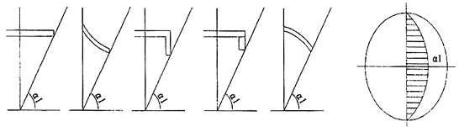
b) Góc α tương đối nhỏ
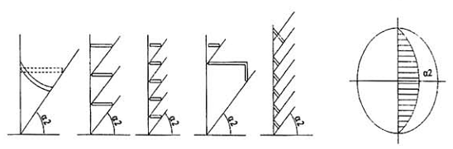
c) Kết cấu che nắng đứng
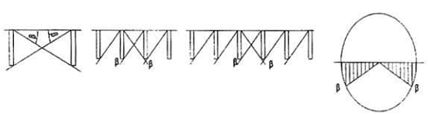
Hình 7 - Các dạng kết cấu che nắng có hiệu quả như nhau
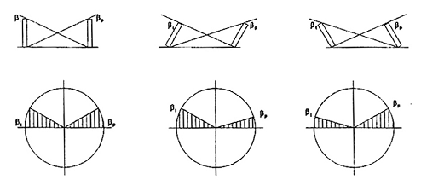
Hình 8 - Vùng che nắng phụ thuộc góc β_{t} và β_{P}
+ Xác định kích thước của một số hình thức kết cấu che nắng:
* Trường hợp kết cấu che nắng nằm ngang (xem Hình 9).
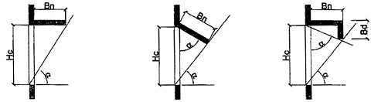
Bn = Hc.cotgα | Bn = Hc.cos α | Bn = Hc.cosα.sinα  Bn = Hc.cos²α
Hình 9 - Xác định kích thước kết cấu che nắng nằm ngang
* Trường hợp kết cấu che nắng đứng (xem Hình 10).
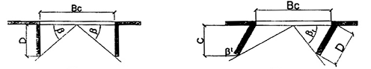
$$D=\frac{\text{Bc}}{2}\text{tg} β$$ | $$D=\frac{\text{Bc}}{2}\text{sin} β_{t}$$  $$D=\frac{\text{Bc}}{2}\text{sin} β_{t} \text{cos} β_{t}$$
Hình 10 - Xác định kích thước kết cấu che nắng đứng
* Các góc α, β xác định nhờ biểu đồ các đường giới hạn che nắng, chiếu nắng kết hợp với biểu đồ mặt trời tại địa phương.
* Nguyên lý tổ hợp che nắng ngang bằng Hình họa (xem Hình 11 và Hình 12).
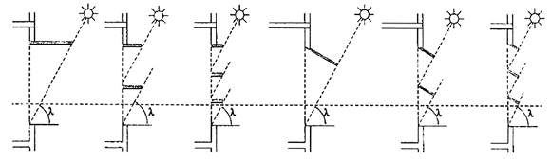
Hình 11 - Nguyên lý tổ hợp tấm che nắng ngang
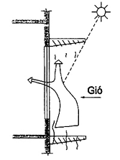
Hình 12 - Ôvăng
7.4. Xác định thời gian che và chiếu nắng
Đây là yêu cầu bắt buộc đối với các công trình nhà ở nhằm đảm bảo các chỉ tiêu vệ sinh nhiệt ẩm trong phòng - chống nấm mốc, diệt khuẩn...
7.4.1. Bài toán chiếu nắng là bài toán ngược của bài toán che nắng. Nghĩa là ngoài những giờ được che nắng, là những giờ ban ngày, phòng ở được chiếu nắng.
7.4.2. Để xác định thời gian che và chiếu nắng, dùng phương pháp biểu đồ mặt trời như ở 7.1.
8. Thiết kế thông gió
8.1. Yêu cầu chung về thông gió tự nhiên
8.1.1. Khi thiết kế nhà ở, căn hộ, nhà ở độc lập, nhà ở nhiều tầng hay thấp tầng, cần tính toán đảm bảo thông gió tự nhiên - xuyên phòng - trực tiếp hay gián tiếp theo phương ngang. Đây là điều kiện bắt buộc và ngay từ khi quy hoạch lập dự án đã phải xem xét các tác nhân ảnh hưởng đến thông gió tự nhiên từng nhà.
8.1.2. Thông gió tự nhiên có vai trò hết sức quan trọng trong cải thiện điều kiện vi khí hậu, chế độ vệ sinh của các phòng ở và là một trong bốn giải pháp chủ yếu của kiến trúc nhiệt đới ẩm.
8.1.3. Cần ưu tiên đón gió thịnh hành tại địa phương, cho dù là gió nóng (Tây Nam) bằng cách hướng mặt nhà có diện tích bề mặt lớn nhất về hướng gió chính, để tạo chênh lệch áp lực khí động càng lớn càng tốt, vùng chênh lệch áp lực gió càng lớn càng tốt.
8.1.4. Cần tạo ra dòng không khí đối lưu, bằng hình thức mở cửa thông gió hợp lý cả mùa đông và mùa hè.
CHÚ THÍCH: Thông gió tự nhiên nhờ áp lực gió thường mạnh hơn nhờ áp lực nhiệt, xét về mặt cường độ, vì vậy mà cần ưu tiên thông gió tự nhiên đối với nhà ở.
8.1.5. Khi địa hình phức tạp cần kể đến ảnh hưởng của áp lực gió gây ra do địa hình.
8.1.6. Đối với nhà cao tầng (trên 8 tầng) do càng trên cao vận tốc gió càng lớn vượt quá giới hạn sinh lý ảnh hưởng đến sức khỏe nhất là người già, trẻ em vì vậy cần có giải pháp che chắn gió để giảm vận tốc gió trong phòng bằng cách thông gió gián tiếp (xem Hình 13).
8.1.7. Đối với nhà ở cao tầng, cần tính toán giải pháp thông gió tự nhiên theo chiều đứng nhờ chênh lệch áp lực ở tầng một với các tầng trên cao (xem Hình E.12 phụ lục E).
8.2. Thông gió tự nhiên dưới tác động của gió
Vận tốc gió tùy thuộc vào địa hình mà gradien vận tốc gió theo chiều cao từ mặt đất không giống nhau.
- Tính áp suất khí động theo công thức:
$p_{v}=k\frac{γ_{0}ν^{2}}{2}×g$ (1)
Trong đó:
p_{v}: Áp suất khí động gây ra tại điểm tính toán, Pa;
γ₀: Trọng lượng riêng của không khí tại 0 ⁰C, kg/m³;
ν: Vận tốc gió ngoài nhà, m/s;
k: Hệ số khí động bề mặt ở điểm tính toán (không thứ nguyên);
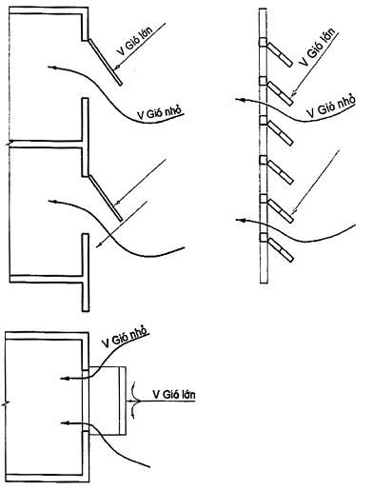
Hình 13 - Minh họa giải pháp giảm tốc độ gió trực tiếp vào nhà (vừa che nắng vừa chắn gió mạnh trực tiếp vào nhà)
8.1.8. Đối với nhà ở cao tầng, cần tính toán giải pháp thông gió tự nhiên theo chiều đứng nhờ chênh lệch áp lực ở tầng một với các tầng trên cao (xem Hình E.12 phụ lục E).
- Hệ số khí động:
$k=\frac{p_{ν}}{\frac{γ×ν^{2}}{2}}$ (2)
- Khi tính toán, với nhà cao trên 10 m, cần xét đến vận tốc gió tăng theo độ cao, kể từ mặt đất.
- Khi tính thông gió tự nhiên, cần xét đến áp suất trên toàn bộ mặt nhà: cần sử dụng số liệu áp suất gió trung bình.
- Bảng 2 quy định tỷ lệ vận tốc gió ở các địa hình khác nhau, so với vận tốc gió nơi trống trải (ở tầm cao đầu người).
Bảng 2 - Tỷ lệ vận tốc gió ở các địa hình khác nhau
Địa hình | Tỷ số
1. Luồng gió giữa các ngôi nhà | 1,3
2. Luồng gió cạnh góc nhà | 2,5
3. Luồng hút gió qua tầng bỏ trống (tầng trệt, ở trên cột) | 3,0
CHÚ THÍCH: Khi tính toán thông gió tự nhiên cần lấy theo số liệu điều kiện tự nhiên dùng trong xây dựng [1].
8.3. Đánh giá thông gió tự nhiên
Để đánh giá hiệu quả của thông gió tự nhiên, cần dùng ba yếu tố sau:
a) Lưu lượng thông gió G là thể tích không khí được thông thoáng trong một đơn vị thời gian (m³/h hay m³/s). Chỉ tiêu này nhằm đảm bảo độ sạch của không khí trong phòng khi nồng độ khí cac bon nic cho phép theo tiêu chuẩn vệ sinh của nhà ở là 0,1 % (1 ml/l không khí).
b) Bội số thông gió n (số lần thay đổi không khí bằng không khí sạch ngoài nhà) là tỷ số giữa lưu lượng thông gió G (m³/giờ) và thể tích V (m³) của phòng:
$n=\frac{G}{V}$ (lần/giờ) (3)
c) Để đánh giá chất lượng thông gió tự nhiên của nhà ở dưới tác dụng của gió, đồng thời lựa chọn giải pháp kiến trúc hợp lý cần kể đến hệ số thông thoáng của nhà (Kth):
$K_{\text{th}}=K_{1}×K_{2}$ (4)
$K_{1}=\sum{\frac{ν_{i}×V_{i}}{ν_{n}×V}}$ (5)
$K_{2}=\frac{V−\sum{V_{\text{lg}}}}{V}$ (6)
Trong đó:
v_{i}: Vận tốc gió trung bình;
V_{i}: Thể tích của phạm vi “i” có không khí chuyển động;
v_{lg}: Thể tích phạm vi lặng gió trong phòng;
V: Thể tích phòng; $V=\sum{V_{i}+V_{\text{lg}}}$
v_{n}: Vận tốc gió tính toán ngoài nhà v_{n} > 0
Đối với nhà dân dụng khi chiều cao h_{cửa} ≥ 0,4 H (H: chiều cao phòng) có thể xác định K₁, K₂ như sau:
$K_{1}=\sum{ν_{i}×F_{i}}$ (7)
$K_{2}=\frac{F−\sum{F_{\text{lg}}}}{F}$ (8)
Trong đó: F_{i}, F_{lg} và F: các diện tích tiết diện ngang ứng với các thể tích V_{i}, V_{lg} và V.
Nếu 0 < K_{th} < 1 thì khi K_{th} gần bằng 1 là độ thông thoáng tốt nhất.
8.4. Hướng gió thổi và hướng nhà
8.4.1. Hiệu quả thông gió tự nhiên đạt được cao nhất khi hướng gió chủ đạo lập với pháp tuyến mặt nhà một góc từ 15⁰ đến 45⁰ khi nhà bố trí thành các dãy khối với khoảng cách các dãy hợp lý. Hiệu quả thông gió tự nhiên phụ thuộc vào hướng gió và kết cấu che nắng. Vì vậy cần lựa chọn kết cấu che nắng không ảnh hưởng đến yêu cầu thông gió.
Chọn hướng nhà cần dựa trên hướng gió chủ đạo về mùa hè của vị trí xây dựng để cân đối giữa thông gió - tránh nắng - mỹ quan.
8.4.2. Đối với khí hậu vùng núi cao và phía Bắc: hướng nhà tốt nhất là hướng đạt hiệu quả thông gió cao trong mùa hè và tránh gió mùa đông. Hướng gió mát là Đông Nam, Nam và Đông.
Đối với các vùng khí hậu phía Nam, nóng gần như quanh năm: hướng gió mát lần lượt ưu tiên là: Đông Nam; Tây Nam; Đông; Tây (xem Bảng 3 và Hình 14).
Bảng 3 - Hướng và tần suất gió (%) thịnh hành các tháng
(Một số địa phương thuộc miền khí hậu phía Nam)
Tháng | Hướng gió | tp Hồ Chí Minh | Phan Thiết | Đà Lạt | Nha Trang | Buôn Mê Thuột | Quy Nhơn | Plâyku | Đà Nẵng
I | Chính | ĐN-22 | Đ-77 | ĐB-59 | ĐB-33 | Đ-87 | B-57 | ĐB-47 | B-34
I | Phụ | Đ-20 | ĐN-17 |  | B-32 |  | ĐB-23 | B-22 | TB-22
V | Chính | ĐN-39 | Đ-38 | Đ-27 | ĐB-33 | Đ-57 | ĐN-30 | TB-36 | Đ-36
V | Phụ | N-37 | ĐN-31 | ĐB-22 | ĐN-29 |  | B-23 | ĐB-15 | B-32
II | Chính | TN-66 | T-61 | T-33 | ĐN-58 | T-55 | T-35 | T-69 | B-45
II | Phụ |  | TN-31 | TN-29 |  |  | TN-19
X | Chính | TN-25 | ĐN-26 | ĐB-41 | ĐB-25 | Đ-38 | B-46 | T-14 | B-38
X | Phụ | ĐN-15 | Đ-21 |  | B-16 |  | ĐB-20 | ĐB-22 | TB-27
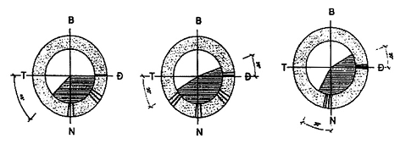
MIỀN PHÍA BẮC MIỀN PHÍA NAM VEN BIỂN MIỀN TRUNG
CHÚ THÍCH: Ở Việt Nam phần lớn nhà ở chung cư dưới 5 tầng được thiết kế kiểu hành lang bên, vì vậy hai mặt nhà của một phòng đều có cửa sổ. Hướng chính của nhà được hiểu là hướng nhà có hành lang với các cửa sổ và cửa ra vào.
Hình 14 - Hướng nhà tốt nhất có thể áp dụng ở Việt Nam
8.5. Ảnh hưởng của quy hoạch kiến trúc đến thông gió tự nhiên
8.5.1. Khi thiết kế quy hoạch kiến trúc một cụm công trình, cần đánh giá hiệu quả thông gió trong toàn bộ tiểu khu, nhóm nhà ở vì nó quyết định đến thông gió cho từng ngôi nhà.
Cần phải so sánh giải pháp thông gió trong các phương án quy hoạch khu nhà ở để chọn phương án có lợi nhất.
8.5.2. Khi quy hoạch kiến trúc khu nhà, cụm nhà, tiểu khu nhà ở, cần lưu ý những yếu tố ảnh hưởng đến thông gió tự nhiên của khu vực như sau:
- Hướng nhà, hướng gió trong khu vực;
- Vị trí, kích thước, cách bố trí công trình, bố trí cây xanh (cây cao, cây thấp, cây bụi, cây lá to, lá nhỏ, cây nhiều lá và cây ít lá, thảm cỏ...), đường giao thông;
- Tổ hợp không gian của thành phố hoặc khu nhà ở đang xem xét;
8.6. Tổ chức thông gió tự nhiên trong nhà ở
8.6.1. Chất lượng thông gió tự nhiên trong nhà ở tại vùng nhiệt đới ẩm được đánh giá bằng vận tốc và diện tích được thông gió trực tiếp qua phòng (thông gió xuyên phòng), đặc biệt là những phòng ở, làm việc, sinh hoạt, phòng ngủ, phòng ăn...
Chất lượng thông gió tự nhiên, phụ thuộc hoàn toàn vào giải pháp không gian (trên mặt cắt ngang và trên mặt đứng) và hình dạng kích thước, vị trí, kết cấu của ngôi nhà, sau khi đã xác định vị trí và hướng nhà hợp lý trên tổng mặt bằng toàn khu nhà ở.
8.6.2. Không được bố trí các vật cản, không gian làm tắc nghẽn luồng gió. Khi bắt buộc có các bộ phận làm cản trở gió cần phải tạo các hành lang dẫn gió tới các không gian sử dụng phía sau (Hình 15).
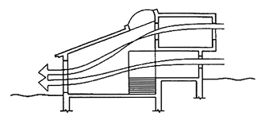
Hình 15 - Tổ chức hành lang thông gió qua nhiều không gian
Hình 16 giới thiệu ảnh hưởng của vị trí lỗ cửa đến đường đi của luồng gió, để người thiết kế lựa chọn cách bố trí cửa hợp lý.
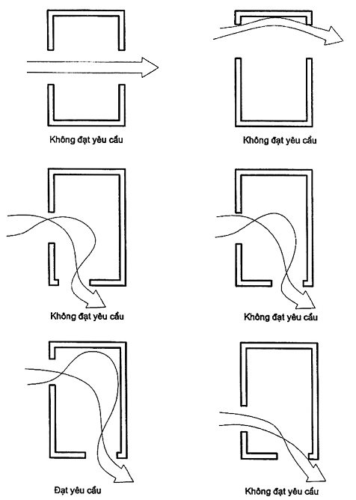
Hình 16 - Ảnh hưởng của vị trí lỗ cửa đến thông gió tự nhiên
8.6.3. Khi thiết kế cụ thể từng công trình nhà ở cần lưu ý những vấn đề sau (ảnh hưởng đến thông gió tự nhiên trong nhà).
- Tổ chức mặt bằng và không gian công trình;
- Vị trí, hình dạng, kích thước các lỗ cửa sổ;
- Cấu tạo cửa, kết cấu che nắng và các chi tiết kiến trúc khác: ban công, lôgia, mái hiên, sảnh, hành lang.
8.6.4. Lựa chọn kích thước cửa sổ hai phía của phòng.
a) Việc lựa chọn tỷ lệ kích thước cửa sổ phía gió vào và gió ra rất quan trọng, không chỉ tác dụng làm tăng lưu lượng không khí mà còn tăng tốc độ dòng không khí qua phòng.
b) Lưu lượng gió khi tốc độ gió tăng lên ở các lỗ cửa lên được xác định bằng công thức:
L = 3600ν*μ*F (m³/s) (9)
Trong đó:
μ: Hệ số lưu lượng của lỗ cửa;
v: Vận tốc gió qua lỗ cửa, m/s;
F: Diện tích lỗ cửa, m².
c) Cửa đón gió nên có diện tích lớn hơn cửa gió ra
d) Theo quy luật khí động học, vận tốc gió trong phòng sẽ tăng lên khi tỷ lệ kích thước các lỗ cửa gió ra và gió vào gần bằng 1,5 lần.
e) Vị trí, diện tích, cấu tạo cửa sổ:
+ Trong tổ chức thông gió tự nhiên kiểu “kiến trúc thoáng hở”, cửa sổ có diện tích càng lớn càng tốt. Vấn đề chủ yếu là lựa chọn hướng mở cửa gió vào và ra.
+ Chiều rộng cửa sổ không được nhỏ hơn 0,5 lần chiều rộng của phòng. Để đảm bảo chiều rộng của vùng có vận tốc gió lớn thì diện tích cửa sổ không nhỏ hơn 60 % diện tích phòng.
+ Cấu tạo cửa có vai trò quan trọng. Do yêu cầu che nắng, mưa, nên cần phải tính đến ảnh hưởng của kết cấu che chắn nắng đến lưu lượng và hướng gió qua phòng. Vì vậy cần lựa chọn kết cấu che nắng ít ảnh hưởng đến lưu lượng gió và có khả năng hướng được luồng gió đến những vùng cần thiết trong phòng ở (kết hợp có thể dùng các tấm chắn đứng, ngang để hướng luồng gió).
Chiều cao cửa sổ phải xác định từ yêu cầu vệ sinh sức khỏe, lượng thán khí, bội số thông gió cho phép.
f) Lưu lượng không khí làm mát phòng
Không khí ngoài nhà có nhiệt độ t_{e} (⁰C) khi vào phòng, được nâng cao đến nhiệt độ trong phòng t_{i} (⁰C). Khi thoát khỏi phòng không khí mang theo một lượng nhiệt là:
Q_{g} = Cρ₀ * G(t_{I} - t_{e}) (10)
Trong đó:
Q_{g}: Lượng nhiệt thừa cần thông gió, W;
C: Nhiệt dung riêng của không khí, J/kg⁰C;
ρ₀: Khối lượng riêng của không khí tại 0⁰C, kg/m³;
G: Lưu lượng thông gió, m³/s.
Thông thường, trị số Cρ₀ = 1,2.10³ J/⁰C.m³.
Khi đó ta có lưu lượng không khí cần thiết là:
$G=\frac{Q_{g}}{1,2\text{.}{\text{10}}^{3}(Δt)}$ (m³/s) (11)
với Δt = t_{i} - t_{e} (⁰C)
8.7. Thông gió cơ khí và bán cơ khí trong nhà ở
8.7.1. Nhà ở trong các đô thị phải thiết kế hệ thống thông gió cơ khí và bán cơ khí theo chiều đứng, đặc biệt là các khu vệ sinh và bếp.
8.7.2. Có thể kết hợp buồng thang, giếng trời (nhà cao trên 5 tầng) làm đường thông gió chính. Cần có hệ thống cửa gió trên mái để điều chỉnh tốc độ luồng gió theo sự thay đổi thời tiết.
8.7.3. Trường hợp cần thiết có thể kết hợp bố trí hệ thống quạt thông gió hoặc chong chóng thông gió nhờ chênh lệch áp suất giữa tầng một và các tầng trên.
9. Vai trò của cây xanh, mặt nước trong quy hoạch kiến trúc, che chắn nắng, chống nóng/lạnh cho nhà ở
9.1. Tác dụng làm sạch không khí của cây xanh
- Cung cấp khí ôxy chủ yếu cho môi trường sống.
- Có khả năng lọc và giữ bụi (nhất là bụi lơ lửng trong không khí).
VÍ DỤ: Lá cây phong có thể giữ được từ 21 % đến 80 % lượng bụi trong phạm vi cây choán chỗ.
- Một số loại thực vật còn tỏa ra môi trường chất fitonxit, có khả năng ức chế và diệt khuẩn gây bệnh;
- Có tác dụng iôn hóa không khí (làm cho iôn âm và dương cân bằng), có lợi cho sức khỏe con người.
- Có khả năng hấp thụ các chất khí độc hại trong không khí.
- Có khả năng khử các chất độc ở nước thải nơi cống ngầm đổ ra sông, ngay cả nước thải có hàm lượng phóng xạ thấp.
VÍ DỤ: Cây bèo tây lọc nước sạch, cây sậy rễ có khả năng hấp thụ các chất hóa học độc hại trong nước thải công nghiệp. (Xem phụ lục K)
9.2. Tác dụng làm giảm bức xạ mặt trời của cây xanh
- Hấp thụ năng lượng mặt trời để quang hợp: hấp thụ từ 30 % đến 80 % bức xạ trực tiếp của mặt trời. Tùy theo cây nhiều lá hay ít lá, tán lá rộng hay hẹp, bản lá to hay bản lá nhỏ.
- Cản bức xạ mặt trời, tạo bóng râm che cho không gian dưới tán lá và các bề mặt kiến trúc: tường, mái, đường xá và các bề mặt đất...
+ Có thể ngăn được từ 40 % đến 90 % lượng bức xạ mặt trời;
+ Thảm cỏ dày cản được 80 % bức xạ chiếu xuống mặt đất.
- Giảm thiểu bức xạ phản xạ ra môi trường xung quanh do hệ số phản xạ nhiệt nhỏ hơn so với các bề mặt khác.
CHÚ THÍCH: Tỷ số bức xạ phản xạ từ bề mặt và bức xạ mặt trời tổng cộng chiếu trên bề mặt đó gọi là hệ số A (Anbêđô). Hệ số này phụ thuộc vào đặc điểm bề mặt, tính chất vật lý, màu sắc và trạng thái của bề mặt đó). Hệ số Anbeđô (A) có tác dụng làm giảm bức xạ phản xạ của cây leo trên tường. Những cây lá càng to, tán càng lớn, rậm rạp thì khả năng cản bức xạ càng lớn.
9.3. Tác dụng tổng hợp của cây xanh, mặt nước đối với việc cải thiện điều kiện vi khí hậu, nhiệt độ, độ ẩm không khí
- Làm tăng độ ẩm không khí ở vùng che bởi cây xanh do vùng bóng râm nhiệt độ không khí giảm xuống: tăng từ 5 % đến 8 % so với vùng không có cây xanh.
- Làm giảm nhiệt độ không khí trong vùng dưới tán cây xanh vào mùa hè, thấp hơn nhiệt độ không khí nơi trống trải vào mùa hè từ 0,8 ⁰C đến 3 ⁰C.
- Nhiệt độ không khí tại vùng có nhiều cây xanh, mặt nước thường thấp hơn nhiệt độ không khí ở những vùng không có cây xanh, mặt nước vào mùa hè từ 2 ⁰C đến 3 ⁰C.
9.4. Ảnh hưởng của cây xanh mặt nước tới chế độ gió và dòng chuyển động của không khí
- Nếu bố trí cây xanh hợp lý sẽ có tác dụng cản gió quá mạnh vào mùa hè, cản gió lạnh vào mùa đông.
- Cây xanh có thể hướng dòng chuyển động không khí theo một hướng có lợi cho thông gió xuyên phòng của ngôi nhà.
- Khi trồng cây xanh hai bên đường phố, sẽ tạo ra hành lang, thông gió mát cho đô thị, đồng thời có thể cản bớt gió nóng ở những vùng khí hậu nóng khô (khu vực miền Trung).
9.5. Tác dụng của cây xanh - mặt nước về thẩm mỹ
Việc phối hợp giữa cây xanh - mặt nước ở bất kỳ phạm vi lớn hay nhỏ trong và ngoài nhà đều tạo nên những tác dụng làm giảm sự căng thẳng của con người.
9.6. Nguyên tắc bố trí cây xanh
a) Phân loại cây xanh theo tính chất sử dụng:
- Cây xanh sử dụng công cộng trong đô thị (trồng trong khu nhà ở hay khu công cộng hoặc công viên);
- Cây xanh sử dụng hạn chế (trong và ngoài nhà, căn hộ);
- Cây xanh đặc dụng (sử dụng theo mục đích).
b) Riêng với nhà ở, có hai loại chính:
- Cây xanh trồng ngoại thất: thường là những cây to dạng thân leo và thân gỗ nhỏ có chiều cao từ 0,5 m đến 3 m.
- Cây xanh nội thất: thường thấp, nhỏ từ 0,1 m đến 1,5 m kết hợp với nghệ thuật cây cảnh - non bộ.
(Tham khảo Phụ lục K về tính chất khử khí độc hại của cây xanh)
10. Thiết kế cách nhiệt chống nóng cho kết cấu bao che
10.1. Yêu cầu chung về cách nhiệt trong mùa nóng
10.1.1. Đối với nhà sử dụng vi khí hậu tự nhiên:
- Tường, mái nằm ở hướng có bức xạ mặt trời mùa hè lớn nhất đều phải thiết kế cách nhiệt;
- Kết hợp với thông gió tự nhiên là yếu tố quan trọng để cải tạo vi khí hậu trong nhà ở;
- Kết hợp với các giải pháp che nắng cây xanh, kết cấu che nắng... nhằm tạo vi khí hậu tốt cho các phòng ở;
- Tránh làm tăng nhiệt độ mặt trong của kết cấu bao che (gây cảm giác nóng do bức xạ từ mặt trong của kết cấu bao che);
- Khi thiết kế cách nhiệt cần tham khảo TCVN 4605 : 1988 và các quy định có liên quan.
10.1.2. Đối với nhà ở có sử dụng vi khí hậu nhân tạo:
- Phải tính toán cách nhiệt cho kết cấu ngăn che để giảm tiêu hao điện năng;
- Khi thiết kế cách nhiệt tham khảo TCVN 4605 :1988, TCXD 232 : 1999 và các quy định có liên quan.
10.1.3. Các loại mái và giải pháp cách nhiệt chủ yếu:
a) Mái dốc:
Thường dùng tầng hầm mái có lỗ cửa thông gió trao đổi nhiệt với không khí bên ngoài (nhà có trần);
Nếu không có trần, cần làm dãy lỗ cửa thông gió ở chân mái hoặc tường đầu hồi.
b) Mái bằng cách nhiệt:
Thiết kế thêm tầng không khí lưu thông trong mái (mái kép) hoặc trên mái (mái đơn) nhưng tất cả phải có giải pháp kỹ thuật đảm bảo chống thấm tốt, bền.
c) Mái có phun nước, chứa nước, nước chảy tuần hoàn:
Cần có giải pháp, vật liệu cách nước tuyệt đối
10.1.4. Tường cách nhiệt (tham khảo Hình D. 4 phụ lục D)
- Tường hướng Đông, Tây nhận bức xạ mặt trời cực đại cần phải có giải pháp cách nhiệt.
- Tường cách nhiệt cần đảm bảo cách nhiệt ban ngày, tỏa nhiệt nhanh ban đêm. Trọng lượng tường càng nhỏ càng tốt (thường sử dụng bêtông bọt, bêtông xỉ, bêtông sỏi, gốm ceramic hoặc tường có cấu tạo rỗng cách nhiệt). Mặt ngoài sơn màu có hệ số phản xạ lớn.
10.2. Biện pháp chống nồm cho bề mặt nền nhà
10.2.1. Có hai quá trình ngưng đọng nước trên mặt nền nhà và thiết bị: ngưng thành màng nước và ngưng thành giọt nước.
10.2.2. Điều kiện hình thành sự ngưng đọng nước trên mặt nền nhà và thiết bị thường xảy ra khi nhiệt độ và độ ẩm không khí đột ngột tăng lên trong khi nhiệt độ bề mặt nền, tường, thiết bị chưa kịp tăng và nhỏ hơn nhiệt độ điểm sương của không khí (t_{s}) t_{bm} ≤ t_{s}.
10.2.3. Các nguyên tắc chống ngưng đọng nước trên bề mặt nền nhà, thiết bị:
a) Giảm độ ẩm không khí trong nhà;
b) Nâng nhiệt độ bề mặt kết cấu cao hơn nhiệt độ điểm sương.
CHÚ THÍCH: Có thể dùng một trong ba giải pháp hoặc phối hợp cả ba giải pháp trên.
10.2.4. Nguyên tắc thiết kế sàn chống ngưng đọng nước (chống nồm).
a) Phương pháp tính toán thiết kế theo TCXD 230 : 1998.
b) Một số chỉ tiêu thiết kế nền nhà chống nồm:
- Chọn cấu tạo sàn với lớp bề mặt có quán tính nhiệt (D), hệ số ổn định nhiệt (Y) nhỏ nhất và hệ số dẫn nhiệt tương đương nhằm làm nhiệt độ bề mặt thay đổi nhanh theo nhiệt độ môi trường. Nếu nhiệt độ mặt sàn (t_{bm}) lớn hơn nhiệt độ điểm sương của không khí (t_{s}), như 10.2.2 thì khả năng chống nồm của nền nhà được xác định theo biểu thức thực nghiệm sau:
Δt = f (Y)  (xem Hình 17 và Hình 18) | 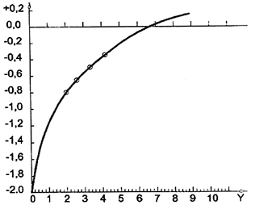
Hình 17 - Đồ thị đánh giá hiệu quả chống nồm ΔT = 0,7351N Y-1,383
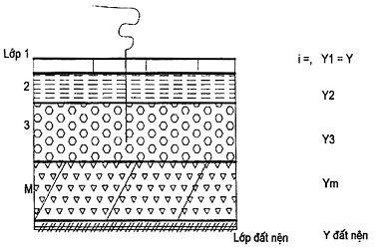
Hình 18 - Nhiệt truyền từ bề mặt kết cấu sàn nhà xuống lớp đất nện của nền nhà
+ Chỉ tiêu nền nhà chống nồm tốt nhất là:
Δt ≤ 0,05; Y ≤ 6,5; λ_{td} ≤ 0,35 (12)
+ Chỉ tiêu hạn chế nồm của nền nhà là:
Δt ≤ 0,00; 6,6 ≤ Y ≤ 8,3 (13)
0,36 ≤ λ_{td} ≤ 0,60
Trong đó:
Δt: Chênh lệch nhiệt độ giữa nhiệt độ điểm sương của không khí và nhiệt độ bề mặt nền nhà, ⁰C;
$Δt= \frac{\sum{\left(t_{s}\text{.}i−t_{\text{bm}},i\right)}}{n}$ (14)
Y: Hệ số ổn định nhiệt độ bề mặt của kết cấu nền nhà; Y phụ thuộc vào lớp bề mặt của kết cấu nền “dày” (W/(m.K) hay “mỏng” (nghĩa là chỉ số quán tính nhiệt D lớn hay nhỏ hơn 1);
λ_{td}: Hệ số dẫn nhiệt tương đương của kết cấu nền nhà, phụ thuộc vào tính chất vật lý của vật liệu các lớp nền và chiều dày các lớp ấy.
$λ_{\text{td}}=\frac{\sum{δ_{1}}}{\sum{\left(δ_{i}:λ_{i}\right)}}$ (15)
δ_{i}: Chiều dày lớp nền nhà thứ i, m;
λ_{i}: Hệ số dẫn nhiệt lớp nền nhà thứ i của kết cấu sàn, W/(m.K).
- Nền nhà có khả năng chống nồm khi Δt < 0; hoặc dao động từ 0 ⁰C đến 1 ⁰C; hay Y = 6,6 ÷ 1,6 (W/(m.K).
- Thiết kế nền chống nồm là lựa chọn các loại vật liệu và kết cấu có Y; λ_{td} = min, nằm trong giới hạn trên mà vẫn đảm bảo tính kinh tế và khả năng chịu lực của nền.
Các giá trị này càng nhỏ thì khả năng chống nồm càng cao.
- Các loại vật liệu phù hợp cho nền nhà chống nồm là các vật liệu ốp lát mỏng như: gạch men sứ, gỗ hoặc tấm lát bằng nhựa composit, vật liệu cách nhiệt nhẹ như polystirol, polyurethane, gốm bọt.
10.2.5. Phương pháp tính hệ số ổn định nhiệt bề mặt của kết cấu nền nhà nhiều lớp:
- Chỉ số quán tính nhiệt D của kết cấu nền nhiều lớp, xác định theo công thức:
$D=\sum{R_{i}\text{.}S_{i}}$ (W/(m.K) (16)
Trong đó:
$R_{i}=\frac{d_{i}}{λ_{i}}$: Nhiệt trở của kết cấu sàn thứ i,
δ_{i}: chiều dày lớp sàn thứ i, m;
$S_{i}=0,\text{51}∗\sqrt{C\text{.}γ\text{.}λ}:$Hệ số hàm nhiệt của vật liệu lớp thứ i.
- Hệ số ổn định nhiệt bề mặt được tính như sau:
Nếu kết cấu lớp thứ i của sàn có D_{i} ≥ 1, ta có:
Y_{i} = S_{i}
Nếu D_{i} < 1 đồng thời D_{i} + D_{i} + 1 ≥ 1, tức là hệ số ổn định nhiệt bề mặt có kể tới ảnh hưởng của lớp thứ (i + 1) như sau:
$Y_{i}=R_{i}\text{.}S_{i}^{2}+S_{i}+1$ (17)
Nếu D_{i} + D_{i} + 1 < 1 thì:
$Y_{i}=\frac{R_{i}\text{.}S_{i}^{2}+Y_{i+1}}{1+R_{i}\text{.}Y_{i+1}}$ (18)
- Khi có hiện tượng nồm thì nhiệt truyền từ bề mặt nền xuống theo các lớp thứ tự i, i + 1..., m) được đánh số như Hình 24.
- Khi thiết kế nền nhà chống nồm, nên chọn vật liệu sao cho chỉ cần 2 lớp đến 3 lớp vật liệu đã đảm bảo ΣD_{i} ≥ 1.
- Đối với nền có lớp không khí kín trong kết cấu nền nhà, hệ số hàm nhiệt của lớp không khí được coi bằng không (S_{k} = 0).
- Với lớp không khí kín có chiều dày:
δ = từ 15 mm đến 20 mm, lấy λ_{k} = 0,05;
δ = từ 21 mm đến 25 mm; lấy λ_{k} = 0,09.
10.2.6. Các giải pháp cấu tạo nền nhà chống nồm thích hợp:
Cần lựa chọn giải pháp cấu tạo nền nhà thích hợp để mặt sàn ngăn cách ảnh hưởng của nhiệt độ, độ ẩm, quán tính nhiệt của khối đất nền. Cần dùng vật liệu có quán tính nhiệt nhỏ và hệ số dẫn nhiệt lớn để hạn chế đọng nước trên mặt sàn nhà. Cần lựa chọn cấu tạo các lớp như sau: (xem từ Hình 19 đến Hình 25).
- Lớp 1: Lớp cơ học cao - là lớp có yêu cầu thẩm mỹ, chống mài mòn, độ bền cơ học cao, quán tính nhiệt lớn - nên dùng vật liệu có độ dày càng nhỏ càng tốt; Các vật liệu lát phù hợp là: gạch gốm nung có chiều dày ≤ 10 mm; gạch men δ ≤ 7 mm; vật liệu tấm nhựa composit δ ≤ 5 mm; gỗ packet hoặc ván sàn δ ≤ 15 mm.
- Lớp 2: Lớp vữa lót liên kết có δ ≤ từ 10 mm đến 20 mm; lớp này càng mỏng càng tốt. Hiện nay nếu điều kiện cho phép, nên dùng keo liên kết để bỏ lớp vữa lót liên kết;
- Lớp 3: Lớp cách nhiệt cơ bản, có quán tính nhiệt nhỏ; cần chọn vật liệu vừa chịu được tải trọng vừa có nhiệt trở lớn;
- Lớp 4: Lớp chống thấm để bảo vệ lớp cách nhiệt khỏi ẩm do mao dẫn từ nền đất lên; Có thể
dùng: giấy bitum, màng polyetilen, sơn bitum cao su có cốt vải thô hoặc vải màn;
- Lớp 5: lớp bêtông chịu lực (hoặc bêtông gạch vỡ);
- Lớp 6: Đất nền đầm chặt (hoặc cát đen).
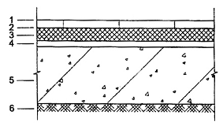 | CHÚ DẪN:  1- Lớp vật liệu mặt sàn  2- Lớp cách nước  3- Lớp vật liệu cách nhiệt  4- Lớp chống thấm  5- Lớp bêtông chịu lực hoặc bêtông gạch vỡ  6- Đất nền
Hình 19 - Cấu tạo các lớp nền nhà chống ẩm
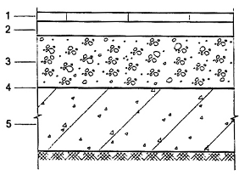 | CHÚ DẪN:  1- Gạch men sứ dày 7 mm, miết mạch bằng ximăng  2- Vữa lót mác 25, dày 20 mm  3- Xỉ lò cao dạng hạt dày 200 mm có y₀ từ 700 kg/m³ đến 900 kg/m³ và λ₀ từ 0,15 kcal/m.h.⁰C đến 0,19 kcal/m.h.⁰C  4- Màng chống thấm nước bằng giấy dầu, sơn bitum cao su (hoặc vữa ximăng cát vàng dày 20 mm)  5- Bêtông gạch vỡ mác ≥ 75, dày 100 mm (hoặc bêtông đá dăm dày 70 mm); Y = 4,8 kcal/m².h.⁰C
Hình 20 - Mẫu nền nhà chống nồm sử dụng xỉ than lò cao dạng hạt
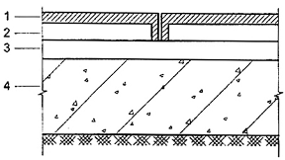 | 1- Viên mặt sàn bêtông lưới thép granitô, kích thước 400 mm x 400 mm x 20 mm  2- Lớp không khí dày 20 mm  3- Vữa ximăng cát vàng mác 100 dày 20 mm  4- Bêtông gạch vỡ mác ≥ 75 dày 100 mm  Y = 5,2 kcal/m².h.⁰C
Hình 21 - Mẫu nền nhà chống nồm sử dụng tấm granitô có lớp không khí kín
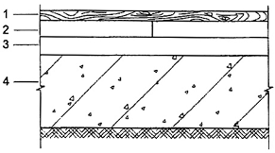 | 1- Mặt sàn bằng gỗ lim (hoặc gỗ dán, packe) dày 20 mm  2- Lớp không khí dày 20 mm  3- Vữa ximăng cát vàng mác 100 dày 20 mm  4- Bêtông gạch vỡ mác ≥ 75 dày 100 mm (hoặc bêtông gạch đá dăm dày 70 mm)  Y = 4,2 kcal/m².h.⁰C
Hình 22 - Mẫu nền nhà chống nồm sử dụng gỗ lát có lớp không khí kín
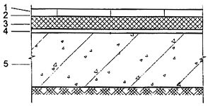 | 1- Gạch men sứ dày 7 mm, miết mạch bằng ximăng  2- Lớp keo dán hoặc sơn bitum (không pha xăng)  3- Polystirol cường độ cao dày 25 mm có R_{n} ≥ 20 daN/cm²; γ₀ từ 30 kg/m³ đến 60 kg/m³  4- Lớp chống thấm bằng giấy dầu, sơn bitum cao su hoặc vữa ximăng cát vàng dày 20 mm  5- Bêtông gạch vỡ mác ≥ 75 dày 100 mm (hoặc bêtông gạch đá dăm dày 70 mm)  Y từ 2,19 kcal/m².h.⁰C đến 2,64 kcal/m².h.⁰C
Hình 23 - Mẫu nền nhà chống nồm sử dụng vật liệu xốp Polystirol cường độ cao
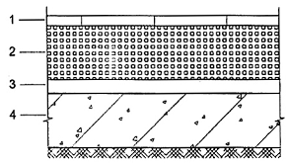 | 1- Gạch men sứ dày 7 mm, miết mạch bằng ximăng  2- Gạch gốm bọt có γ₀ = 540 kg/m³; R_{n} ≥ 45 daN/cm² dày 60 mm dán liền với lớp gạch men sứ bằng hồ ximăng (hoặc lớp sơn bitum cao su)  3- Lớp chống thấm nước bằng vữa ximăng cát vàng mác 100 dày 20 mm (hoặc lớp sơn bitum cao su hay giấy dầu)  4- Bêtông gạch vỡ mác ≥ 75 dày 100 mm  Y = 2,46 kcal/m².h.⁰C
Hình 24 - Mẫu nền nhà chống nồm sử dụng gạch gốm bọt
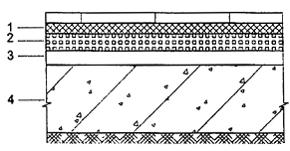 | 1- Gạch men sứ dày 7 mm, miết mạch bằng ximăng  2- Vật liệu xốp polystirol cường độ cao dày 15 mm (R_{n} ≥ 20 daN/cm²; γ₀ từ 30 kg/m³ đến 60 kg/m³) dán liền với gạch men sứ bằng keo (hoặc lớp sơn bitum cao su không pha xăng)  3- Vữa ximăng cát vàng mác 100 dày 20 mm (hoặc dày 10 mm có thêm lớp sơn bitum cao su)  4- Bêtông gạch vỡ mác ≥ 75 dày 100 mm  Y = 2,56 kcal/m².h.⁰C
Hình 25 - Mẫu nền nhà chống nồm sử dụng lớp cách nhiệt hỗn hợp gốm bêtông bọt và polystirol cường độ cao

Phụ lục A
(Tham khảo)
Biểu đồ trạng thái không khí (Biểu đồ l-d)
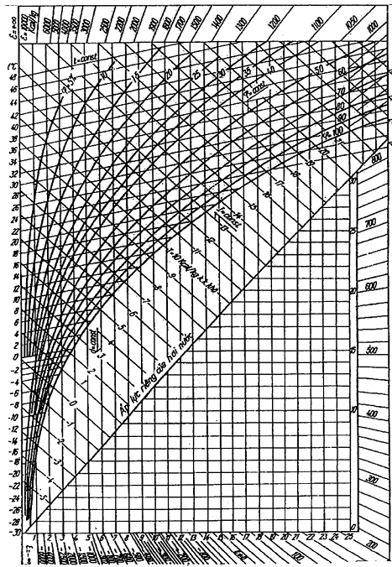
Hình A.1- Biểu đồ I-d của không khí ẩm khi áp suất khí quyển bằng 760 mmHg)

Phụ lục B
(Tham khảo)
Các đại lượng vật lý sử dụng trong tính toán thiết kế chống nóng cho nhà ở
Bảng B.1- Ký hiệu các đại lượng vật lý
Tên gọi | Ký hiệu | Đơn vị
Tên gọi | Ký hiệu | Hệ kỹ thuật | Hệ SI
1. Nhiệt độ không khí tính toán trong nhà | T_{i} | ⁰C | (⁰C + 273) ⁰K
2. Nhiệt độ mặt trong kết cấu bao che | θ_{t} (τ_{i}) | ⁰C | (⁰C + 273) ⁰K
3. Nhiệt độ bề mặt cao nhất trong nhà | θ_{tmax} (τ_{imax}) | ⁰C | (⁰C + 273) ⁰K
4. Nhiệt độ điểm sương | t_{s} | ⁰C | (⁰C + 273) ⁰K
5. Biên độ dao động nhiệt độ tính toán ngoài nhà | A_{te} | ⁰C | (⁰C + 273) ⁰K
6. Biên độ dao động nhiệt độ tính toán trong nhà | A_{ti}
7. Biên độ dao động nhiệt độ bề mặt trong | A_{θi} | ⁰C | (⁰C + 273) ⁰K
8. Hệ số hấp thụ bức xạ mặt trời | ε
9. Hệ số hấp thụ nhiệt của các lớp vật liệu | B
10. Tổng hệ số tắt dần dao động nhiệt độ của kết cấu bao che | ν_{o}
11. Hệ số tắt dần dao động nhiệt của không khí trong nhà đến bề mặt trong | ν
12. Vận tốc gió tính toán | v | m/s | m/s
13. Vận tốc gió trung bình | v_{tb}
14. Chiều dày lớp kết cấu bao che | δ | m | m
15. Diện tích bề mặt truyền nhiệt của kết cấu bao che | F | m² | m²
16. Khối lượng vật liệu | M | kg/m³ | kg/m³
17. Nhiệt dung riêng | c | kcal/Kg.⁰C | kJ/kg.⁰K
18. Số ngày, giờ sưởi ấm | Z(d) | giờ | h
19. Số ngày, giờ làm mát | S_{m} | giờ | h
20. Hệ số trao đổi nhiệt bề mặt ngoài | α_{e} | kcal/m².h.⁰C | W/m².⁰C
21. Hệ số trao đổi nhiệt bề mặt trong | α_{i} | kcal/m².h.⁰C | W/m².⁰C

Phụ lục C
(Tham khảo)
Bản đồ phân vùng khí hậu xây dựng Việt Nam
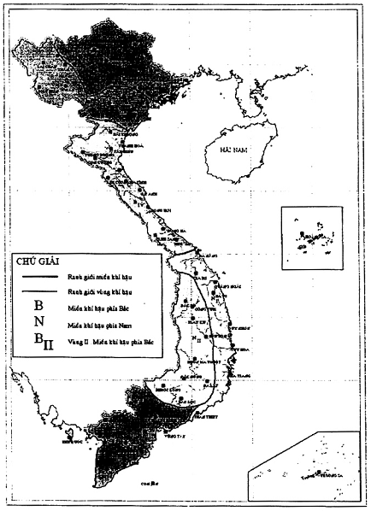
CHÚ THÍCH:
1. Miền khí hậu phía Bắc: Bao gồm các tỉnh phía Bắc đèo Hải Vân
- Đặc điểm: khí hậu cơ bản là nhiệt đới gió mùa có mùa đông lạnh.
- A.l. Vùng khí hậu Đông Bắc và Việt Bắc
+ Đặc điểm: Lạnh thấp nhất dưới 0 ⁰C, khí hậu ẩm ướt, mưa nhiều, chống lạnh là chủ yếu.
A.I.1. Tiểu vùng bao gồm các tỉnh Đông Bắc
Khác nhau về mức độ sưởi
A.I.2. Tiểu vùng bao gồm các tỉnh Việt Bắc
- A.ll. Vùng khí hậu núi Tây Bắc và Bắc Trường Sơn
+ Đặc điểm: ít lạnh, nhiệt độ thấp ≥ 0 ⁰C ở phía Bắc và ≥ 5 ⁰C ở phía Nam, thời tiết khô nóng cao nhất 40 ⁰C, tốc độ gió lạnh ≥ 40m/s trong năm mùa lạnh kéo dài bằng mùa khô nhu cầu sưởi từ hai đến ba tháng.
A.ll.1. Tiểu vùng Tây Bắc
Khác nhau về mức độ sưởi mùa đông
A.II.2. Tiểu vùng Bắc Trường Sơn
- A.lll. Vùng khí hậu đồng bằng và Bắc Trung Bộ
+ Đặc điểm: Mùa đông lạnh, xuống tới 0 ⁰C phía bắc và 5 ⁰C phía nam; nóng nhất là 40 ⁰C từ Thanh Hóa vào, có thể tới 42 ⁰C - 43 ⁰C, khí hậu ẩm hơn A.l và A.ll, mưa nhiều tốc độ gió lớn hơn 40m/s.
A.III.1. Tiểu vùng đồng bằng Bắc Bộ
A.III.2. Tiểu vùng đồng bằng Thanh Hóa, Nghệ An, Hà Tĩnh
Khác nhau về giải pháp kỹ thuật sưởi ấm mùa đông
A.III.3. Tiểu vùng đồng bằng Quảng Bình, Quảng Trị, Thừa Thiên Huế
2. Miền khí hậu phía Nam: bao gồm các tỉnh phía Nam đèo Hải Vân
- Đặc điểm: nhiệt độ gió mùa suốt năm chỉ tồn tại một mùa nóng.
- B.IV. Miền khí hậu Tây Nguyên
+ Đặc điểm: Mang tính chất khí hậu miền nhiệt đới khí hậu thấp nhất từ 0 ⁰C đến 5 ⁰C, cao nhất ≥ 40 ⁰C, từ vùng núi phải phòng và chống nóng cho vùng này.
B.IV.1. Tiểu vùng Bắc Tây nguyên
Khác nhau về nhu cầu phòng lạnh
B.IV.2. Tiểu vùng Nam Tây nguyên
- B.V. Vùng khí hậu đồng bằng Nam bộ và Trung bộ
+ Đặc điểm: khí hậu nhiệt đới, mùa đông không lạnh, nhiệt độ thấp nhất ≥ 10 ⁰C, cao nhất ≤ 40 ⁰C, ở phía Bắc; ≥ 40 ⁰C ở phía Nam; mưa nhiều hàng năm có hai mùa khô, ẩm phù hợp với hai mùa gió.
B.V.1. Tiểu vùng Quảng Nam, Đà Nẵng, Bắc Quảng Ngãi
B.V.2. Tiểu vùng Khánh Hòa, Nam Quảng Ngãi
Khác nhu cầu chống nóng về mùa hè
B.V.3. Tiểu vùng Thuận Hải, Đông Nam bộ
B.V.4. Tiểu vùng Tây Nam bộ

Phụ lục D
(Tham khảo)
Một số giải pháp che chắn nắng
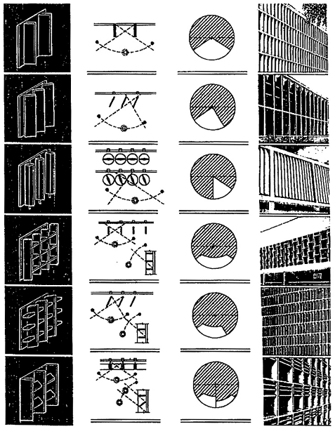
Hình D.1 - Vị trí tấm che nắng trên bề mặt tường và biểu đồ che nắng ứng với kiểu tấm che nắng
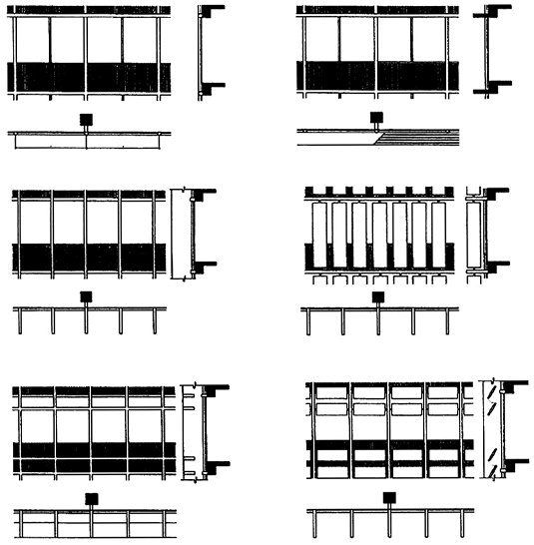
a) Kiểu tường vách che | b) Tấm chắn đứng và ngang
Hình D.2 - Các kiểu tấm che nắng đơn giản
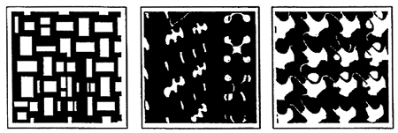
Hình D.3 - Các kiểu tường thoáng che nắng và thông gió làm giảm nhiệt độ các vật tích nhiệt do diện tích tiếp xúc lớn

Phụ lục E
(Tham khảo)
Minh họa hướng dẫn lựa chọn các giải pháp quy hoạch khu nhà ở - cây xanh - thông gió tự nhiên
(Nhằm tạo môi trường sinh thái ngoài nhà - vi khí hậu trong nhà)
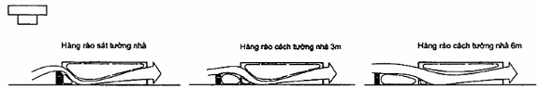
a) Hàng rào sát tường nhà, hoặc cách nhà 3 m, hoặc cách nhà 6 m.
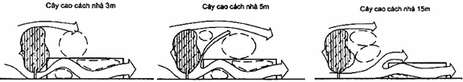
b) Cây cao cách giữa nhà 1,5 m hoặc cách giữa nhà 3 m hoặc cách giữa nhà 15 m.
Hình E.1 - Khoảng cách hàng rào, cây xanh và hiệu quả thông gió xuyên phòng
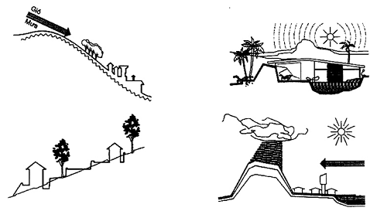
Hình E.2 - Cách bố trí nhà nơi đồi dốc
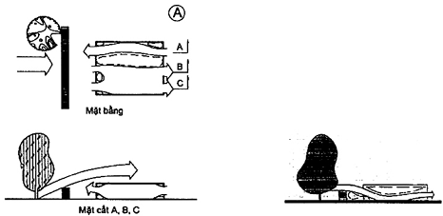
Hình E.3 (A) - Quan hệ giữa cây cao và cây bụi (hàng rào) và thông gió nhà a, b, c
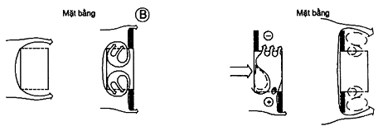
Hình E.3 (B) - Cách giải quyết thông gió khi không đón được gió trực tiếp
CHÚ THÍCH: Bố trí dải cây xanh - thảm cỏ, cây cao, cây bụi, mặt nước hợp lý có thể làm giảm nhiệt độ ngoài nhà từ 1,5 ⁰C đến 2,5 ⁰C và làm giảm cường độ bức xạ mặt trời từ 40 % đến 50 %; giảm tốc độ gió mạnh từ 50 % đến 60 %; giảm độ bụi bẩn của không khí từ 25 % đến 40 %; làm tăng độ ẩm tương đối của không khí ngoài nhà từ 7 % đến 12 % so với vị trí không có cây xanh.
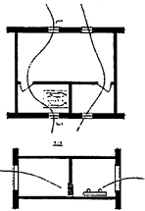 | 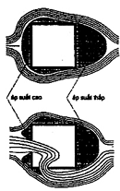
Hình E.4 - Bố trí cửa để có gió xuyên qua các phòng | Hình E.5 - Hình dạng nhà và vùng áp suất gió
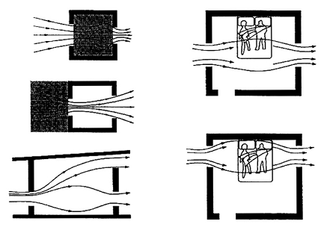
Hình E.6 - Bố trí cửa đón gió xuyên phòng
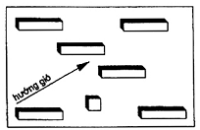
Hình E.7 - Cách bố trí nhà để nhận được gió chủ đạo
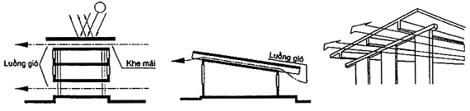
Hình E.8 - Cách thông gió qua khe mái
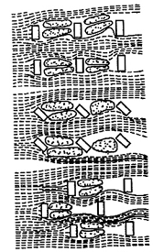 | 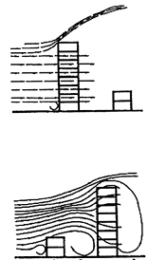
Hình E.9 - Các kiểu bố trí nhà và hiệu quả thông gió | Hình E.10 - Cần bố trí nhà tầng thấp phía trước, nhà cao tầng phía sau so với hướng đón gió
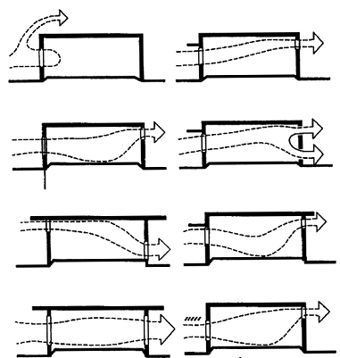
Hình E.11 - Cách mở cửa để có lợi cho thông gió xuyên phòng
Hệ số phản xạ bề mặt mái lớn
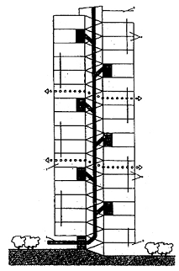 | 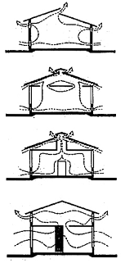
Hình E.12 - Thông gió ngang cho các căn hộ nhờ dòng khí chuyển động theo chiều đứng dọc buồng thang hay giếng trời | Hình E.13 - Bố trí cửa theo chiều cao tạo hiệu quả thông gió tự nhiên

Phụ lục F
(Tham khảo)
Nhiệt trở của các kết cấu mái, trần thông thường
Bảng F.1 - Nhiệt trở của mái bằng khi hướng dòng nhiệt đi lên
Kiểu loại | Cấu tạo | Các lớp vật liệu |  | Nhiệt trở  m².K/W
Kiểu loại | Cấu tạo | Ký hiệu | Vật liệu | Nhiệt trở  m².K/W
Lắp ghép từ các tấm bêtông, tấm thạch cao | 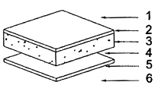 | 1 | Bề mặt bên ngoài | 0,03
Lắp ghép từ các tấm bêtông, tấm thạch cao |  | 2 | Vải bitum lợp 10 mm | 0,06
Lắp ghép từ các tấm bêtông, tấm thạch cao |  | 3 | Kết cấu bêtông 100 mm | 0,07
Lắp ghép từ các tấm bêtông, tấm thạch cao |  | 4 | Tầng không khí 100 mm | 0,17
Lắp ghép từ các tấm bêtông, tấm thạch cao |  | 5 | Tấm thạch cao 13 mm | 0,08
Lắp ghép từ các tấm bêtông, tấm thạch cao |  | 6 | Bề mặt trong | 0,11
Lắp ghép từ các tấm bêtông, tấm thạch cao |  | R₀ | Tổng nhiệt trở | 0,52
Hệ thống mái lắp ghép | 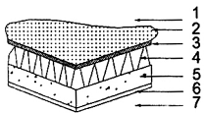 | 1 | Bề mặt bên ngoài | 0,03
Hệ thống mái lắp ghép |  | 2 | Sỏi nhẹ (sỏi gốm) 100 mm | 0,10
Hệ thống mái lắp ghép |  | 3 | Lớp chống thấm | 0,05
Hệ thống mái lắp ghép |  | 4 | Lớp cách nhiệt xốp thấm | 3,00
Hệ thống mái lắp ghép |  | 5 | Bêtông chịu lực 100 mm | 0,07
Hệ thống mái lắp ghép |  | 6 | Thạch cao ốp 13 mm | 0,08
Hệ thống mái lắp ghép |  | 7 | Bề mặt bên trong | 0,11
Hệ thống mái lắp ghép |  | R₀ | Tổng nhiệt trở | 3,45
Tấm gỗ và tấm thạch cao lắp ghép | 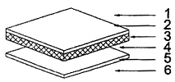 | 1 | Bề mặt bên ngoài | 0,03
Tấm gỗ và tấm thạch cao lắp ghép |  | 2 | Màng bitum | 0,06
Tấm gỗ và tấm thạch cao lắp ghép |  | 3 | Gỗ cứng 19 mm | 0,10
Tấm gỗ và tấm thạch cao lắp ghép |  | 4 | Tầng không khí 100 mm | 0,17
Tấm gỗ và tấm thạch cao lắp ghép |  | 5 | Tấm thạch cao 13 mm | 0,08
Tấm gỗ và tấm thạch cao lắp ghép |  | 6 | Lớp không khí | 0,11
Tấm gỗ và tấm thạch cao lắp ghép |  | R₀ | Tổng nhiệt trở | 0,55
Tấm kim loại mỏng  Lớp cách nhiệt sợi rối (tấm rơm rạ ép) mặt phủ sơn | 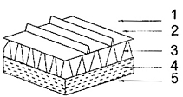 | 1 | Bề mặt bên ngoài | 0,03
 |  | 2 | Lớp kim loại lợp (tôn) | 0
 |  | 3 | Lớp cách nhiệt sợi rối | 0,15
 |  | 4 | Lớp rơm rạ ép | 0,62
 |  | 5 | Lớp không khí | 0,11
 |  | R₀ | Tổng nhiệt trở | 2,26
Tấm lợp kim loại  Lớp lá kim loại mỏng phản xạ  Tấm thạch cao | 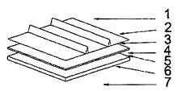 | 1 | Bề mặt bên ngoài | 0,03
 |  | 2 | Tấm lợp kim loại | 0
 |  | 3 | Tầng không khí 25 mm | 0,30
 |  | 4 | Tấm kim loại phản xạ | 0
 |  | 5 | Lớp không khí 100 mm | 0,48
 |  | 6 | Tấm thạch cao 13 mm | 0,08
 |  | 7 | Bề mặt bên ngoài | 0,11
 |  | R₀ | Tổng nhiệt trở | 1,00
Tấm lợp kim loại  Lớp cách nhiệt xốp rỗng  Lá kim loại phản xạ  Tấm thạch cao | 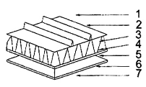 | 1 | Bề mặt bên ngoài | 0,03
 |  | 2 | Tấm lợp kim loại | 0
 |  | 3 | Lớp cách nhiệt bằng sợi rối | 1,50
 |  | 4 | Lá kim loại phản xạ | 0
 |  | 5 | Tầng không khí 100 mm | 0,36
 |  | 6 | Tấm thạch cao 13 mm | 0,08
 |  | 7 | Bề mặt bên ngoài | 0,11
 |  | R₀ | Tổng nhiệt trở | 2,20
Tấm lợp kim loại  Lớp cách nhiệt xốp rỗng  Lá kim loại phản xạ  Tấm thạch cao | 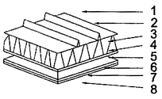 | 1 | Bề mặt bên ngoài | 0,03
 |  | 2 | Tấm kim loại lợp | 0
 |  | 3 | Lớp sợi rối cách nhiệt | 1,50
 |  | 4 | Lá kim loại phản xạ | 0
 |  | 5 | Tầng không khí 50 mm | 0,42
 |  | 6 | Tấm thủy tinh | 1,30
 |  | 7 | Tấm thạch cao | 0,08
 |  | 8 | Bề mặt bên ngoài | 0,11
 |  | R₀ | Tổng nhiệt trở | 3,44
Mái cách nhiệt bằng màng lắp ghép | 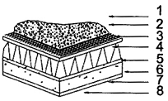 | 1 | Bề mặt bên ngoài | 0,03
Mái cách nhiệt bằng màng lắp ghép |  | 2 | Đá cuội nhẹ (sỏi nhẹ) 60 mm | 0,04
Mái cách nhiệt bằng màng lắp ghép |  | 3 | Lưới thép tiền chế | 0
Mái cách nhiệt bằng màng lắp ghép |  | 4 | Lớp sợi rối cách nhiệt | 2,00
Mái cách nhiệt bằng màng lắp ghép |  | 5 | Màng chống thấm (giấy dầu, bitum cao su) | 0,01
Mái cách nhiệt bằng màng lắp ghép |  | 6 | Lớp bêtông cốt thép 100 mm hoặc lát ván 25 mm | 0,19
Mái cách nhiệt bằng màng lắp ghép |  | 7 | Tấm thạch cao | 0,08
Mái cách nhiệt bằng màng lắp ghép |  | 8 | Bề mặt bên ngoài | 0,11
Mái cách nhiệt bằng màng lắp ghép |  | R₀ | Tổng nhiệt trở | 2,33
Mái cách nhiệt bằng màng lắp ghép |  |  | Bêtông cốt thép | 2,46
Mái cách nhiệt bằng màng lắp ghép |  |  | Lát gỗ ván
Bảng F.2 - Nhiệt trở của mái bằng khi hướng dòng nhiệt đi xuống
Kiểu loại | Cấu tạo | Các lớp vật liệu |  | Nhiệt trở  m².K/W
Kiểu loại | Cấu tạo | Ký hiệu | Vật liệu | Nhiệt trở  m².K/W
Tấm bêtông lắp ghép  Tấm thạch cao | 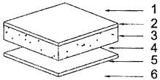 | 1 | Bề mặt bên ngoài | 0,03
Tấm bêtông lắp ghép  Tấm thạch cao |  | 2 | Màng bitum lợp mái 10 mm | 0,06
Tấm bêtông lắp ghép  Tấm thạch cao |  | 3 | Gỗ cứng lát 19 mm | 0,07
Tấm bêtông lắp ghép  Tấm thạch cao |  | 4 | Tầng không khí 100 mm | 0,17
Tấm bêtông lắp ghép  Tấm thạch cao |  | 5 | Tấm thạch cao 13 mm | 0,08
Tấm bêtông lắp ghép  Tấm thạch cao |  | 6 | Bề mặt trong | 0,11
Tấm bêtông lắp ghép  Tấm thạch cao |  | R₀ | Tổng nhiệt trở | 0,52
Hệ thống mái lắp ghép | 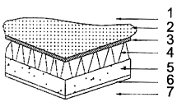 | 1 | Bề mặt bên ngoài | 0,03
Hệ thống mái lắp ghép |  | 2 | Sỏi nhẹ 100 mm | 0,10
Hệ thống mái lắp ghép |  | 3 | Màng chống thấm | 0,06
Hệ thống mái lắp ghép |  | 4 | Lớp cách nhiệt xốp thấm | 3,00
Hệ thống mái lắp ghép |  | 5 | Bêtông cốt thép 100 mm | 0,07
Hệ thống mái lắp ghép |  | 6 | Thạch cao 13 mm | 0,08
Hệ thống mái lắp ghép |  | 7 | Bề mặt bên trong | 0,11
Hệ thống mái lắp ghép |  | R₀ | Tổng nhiệt trở | 3,45
Gỗ lắp ghép, tấm thạch cao | 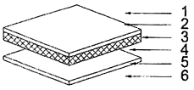 | 1 | Bề mặt bên ngoài | 0,03
Gỗ lắp ghép, tấm thạch cao |  | 2 | Màng bitum lợp mái | 0,06
Gỗ lắp ghép, tấm thạch cao |  | 3 | Gỗ cứng lát 19 mm | 0,10
Gỗ lắp ghép, tấm thạch cao |  | 4 | Tầng không khí 100 mm | 0,17
Gỗ lắp ghép, tấm thạch cao |  | 5 | Tấm thạch cao | 0,08
Gỗ lắp ghép, tấm thạch cao |  | 6 | Bề mặt bên trong | 0,11
Gỗ lắp ghép, tấm thạch cao |  | R₀ | Tổng nhiệt trở | 0,55
Tấm lợp kim loại  Lớp cách nhiệt xốp rỗng  Tấm rơm rạ ép | 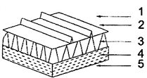 | 1 | Bề mặt bên ngoài | 0,03
Tấm lợp kim loại  Lớp cách nhiệt xốp rỗng  Tấm rơm rạ ép |  | 2 | Tấm lợp kim loại | 0
Tấm lợp kim loại  Lớp cách nhiệt xốp rỗng  Tấm rơm rạ ép |  | 3 | Lớp cách nhiệt xốp rỗng | 0,15
Tấm lợp kim loại  Lớp cách nhiệt xốp rỗng  Tấm rơm rạ ép |  | 4 | Rơm rạ ép | 0,62
Tấm lợp kim loại  Lớp cách nhiệt xốp rỗng  Tấm rơm rạ ép |  | 5 | Bề mặt bên trong | 0,11
Tấm lợp kim loại  Lớp cách nhiệt xốp rỗng  Tấm rơm rạ ép |  | R₀ | Tổng nhiệt trở | 2,26
Tấm lợp kim loại  Tấm lợp kim loại mỏng phản xạ  Tấm thạch cao | 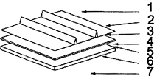 | 1 | Bề mặt bên ngoài | 0,03
 |  | 2 | Tấm lợp kim loại | 0
 |  | 3 | Tầng không khí 25 mm | 0,30
 |  | 4 | Lá kim loại phản xạ | 0
 |  | 5 | Tầng không khí phản xạ 100 mm | 1,42
 |  | 6 | Tấm thạch cao 13 mm | 0,08
 |  | 7 | Bề mặt bên ngoài | 0,11
 |  | R₀ | Tổng nhiệt trở | 1,94
Tấm lợp kim loại  Lớp cách nhiệt xốp rỗng  Lá kim loại phản xạ  Tấm thạch cao | 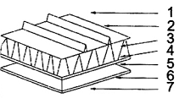 | 1 | Bề mặt bên ngoài | 0,03
 |  | 2 | Tấm lợp kim loại | 0
 |  | 3 | Lớp cách nhiệt xốp rỗng | 1,50
 |  | 4 | Tầng không khí thoáng 100 mm | 0
 |  | 5 | Tấm thạch cao | 1,42
 |  | 6 | Tấm thạch cao 13 mm | 0,08
 |  | 7 | Bề mặt bên ngoài | 0,11
 |  | R₀ | Tổng nhiệt trở | 3,14
Tấm lợp kim loại  Lớp cách nhiệt xốp rỗng  Lá kim loại phản xạ  Tấm thạch cao | 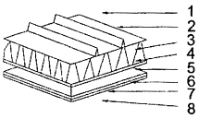 | 1 | Bề mặt bên ngoài | 0,03
 |  | 2 | Tấm kim loại lợp | 0
 |  | 3 | Lớp cách nhiệt xốp rỗng | 1,50
 |  | 4 | Lá kim loại phản xạ | 0
 |  | 5 | Tầng không khí thoáng | 1,00
 |  | 6 | Bông thủy tinh | 1,30
 |  | 7 | Tấm thạch cao | 0,08
 |  | 8 | Bề mặt bên trong | 0,11
 |  | R₀ | Tổng nhiệt trở | 4,44
Mái cách nhiệt bằng các màng lắp ghép | 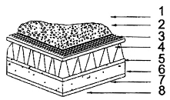 | 1 | Bề mặt bên ngoài | 0,03
Mái cách nhiệt bằng các màng lắp ghép |  | 2 | Đá cuội nhẹ 60 mm | 0,04
Mái cách nhiệt bằng các màng lắp ghép |  | 3 | Hơi thép tiền chế | 0
Mái cách nhiệt bằng các màng lắp ghép |  | 4 | Hơi cách nhiệt xốp rỗng | 2,00
Mái cách nhiệt bằng các màng lắp ghép |  | 5 | Màng chống thấm (lớp vải hoặc bitum) | 0,01
Mái cách nhiệt bằng các màng lắp ghép |  | 6 | Bêtông cốt thép 100 mm hoặc lát gỗ ván 25 mm | 0,19
Mái cách nhiệt bằng các màng lắp ghép |  | 7 | Tấm thạch cao 13 mm | 0,08
Mái cách nhiệt bằng các màng lắp ghép |  | 8 | Bề mặt bên trong | 0,11
Mái cách nhiệt bằng các màng lắp ghép |  | R₀ | Tổng nhiệt trở
Mái cách nhiệt bằng các màng lắp ghép |  |  | Bêtông cốt thép | 2,33
Mái cách nhiệt bằng các màng lắp ghép |  |  | Lát gỗ ván | 2,46
Bảng F.3 - Nhiệt trở của mái dốc khi hướng dòng nhiệt đi xuống
Kiểu loại | Cấu tạo | Các lớp vật liệu |  | Nhiệt trở  m².K/W
Kiểu loại | Cấu tạo | Ký hiệu | Vật liệu | Nhiệt trở  m².K/W
Mái ngói, tấm thạch cao ốp trần | 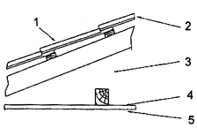 | 1 | Lớp không khí ngoài trời | 0,03
Mái ngói, tấm thạch cao ốp trần |  | 2 | Ngói đất nung 19 mm | 0,02
Mái ngói, tấm thạch cao ốp trần |  | 3 | Không gian mái (tầng không khí) | 0,46
Mái ngói, tấm thạch cao ốp trần |  | 4 | Tấm thạch cao 13 mm | 0,08
Mái ngói, tấm thạch cao ốp trần |  | 5 | Lớp không khí trong nhà | 0,11
Mái ngói, tấm thạch cao ốp trần |  | R₀ | Tổng nhiệt trở | 0,70
Mái ngói, lớp cách nhiệt, tấm thạch cao ốp | 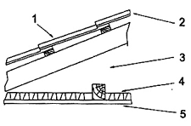 | 1 | Lớp không khí ngoài trời | 0,03
Mái ngói, lớp cách nhiệt, tấm thạch cao ốp |  | 2 | Ngói đất nung 19 mm | 0,02
Mái ngói, lớp cách nhiệt, tấm thạch cao ốp |  | 3 | Không gian mái (tầng không khí) | 0,46
Mái ngói, lớp cách nhiệt, tấm thạch cao ốp |  | 4 | Lớp cách nhiệt xốp | 2,00
Mái ngói, lớp cách nhiệt, tấm thạch cao ốp |  | 5 | Tấm thạch cao 13 mm | 0,08
Mái ngói, lớp cách nhiệt, tấm thạch cao ốp |  | 6 | Lớp không khí trong nhà | 0,11
Mái ngói, lớp cách nhiệt, tấm thạch cao ốp |  | R₀ | Tổng nhiệt trở | 2,70
Mái ngói, có lá kim loại phản nhiệt, tấm thạch cao | 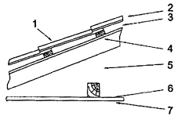 | 1 | Lớp không khí ngoài trời | 0,03
Mái ngói, có lá kim loại phản nhiệt, tấm thạch cao |  | 2 | Ngói đất nung 19 mm | 0,02
Mái ngói, có lá kim loại phản nhiệt, tấm thạch cao |  | 3 | Lớp không khí 25 mm | 0,15
Mái ngói, có lá kim loại phản nhiệt, tấm thạch cao |  | 4 | Lá kim loại phản xạ | 0
Mái ngói, có lá kim loại phản nhiệt, tấm thạch cao |  | 5 | Tầng không khí thoáng | 1,36
Mái ngói, có lá kim loại phản nhiệt, tấm thạch cao |  | 6 | Tấm thạch cao 13 mm | 0,08
Mái ngói, có lá kim loại phản nhiệt, tấm thạch cao |  | 7 | Lớp không khí trong nhà | 0,11
Mái ngói, có lá kim loại phản nhiệt, tấm thạch cao |  | R₀ | Tổng nhiệt trở | 1,75
Thép mạ, tấm xốp cách nhiệt | 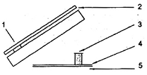 | 1 | Lớp không khí ngoài trời | 0,03
Thép mạ, tấm xốp cách nhiệt |  | 2 | Tấm lợp kim loại | 0
Thép mạ, tấm xốp cách nhiệt |  | 3 | Không gian mái | 0,28
Thép mạ, tấm xốp cách nhiệt |  | 4 | Tấm xốp 12,7 mm | 0,25
Thép mạ, tấm xốp cách nhiệt |  | 5 | Lớp không khí trong nhà | 0,11
Thép mạ, tấm xốp cách nhiệt |  | R₀ | Tổng nhiệt trở | 0,67
Bảng F.4 - Nhiệt trở của tường thông thường
Kiểu loại | Cấu tạo | Các lớp vật liệu |  | Nhiệt trở  m².K/W
Kiểu loại | Cấu tạo | Ký hiệu | Vật liệu | Nhiệt trở  m².K/W
Bêtông đặc tại chỗ, tấm ốp tường trong | 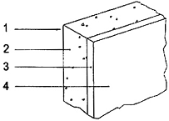 | 1 | Lớp không khí ngoài trời | 0,04
Bêtông đặc tại chỗ, tấm ốp tường trong |  | 2 | Bêtông (2 400 Kg/m³) 100 mm | 0,07
Bêtông đặc tại chỗ, tấm ốp tường trong |  | 3 | Lớp trát ximăng cát (1:4) 20 mm | 0,04
Bêtông đặc tại chỗ, tấm ốp tường trong |  | 4 | Lớp không khí trong nhà | 0,12
Bêtông đặc tại chỗ, tấm ốp tường trong |  | R | Tổng nhiệt trở | 0,32
Bêtông xốp, ốp gạch men | 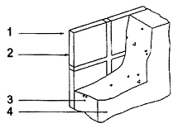 | 1 | Lớp không khí ngoài trời | 0,04
Bêtông xốp, ốp gạch men |  | 2 | Ngói gốm 12,5 mm | 0,01
Bêtông xốp, ốp gạch men |  | 3 | Bêtông nhẹ (độ rỗng 1 900 kg/m²) 100 mm | 0,15
Bêtông xốp, ốp gạch men |  | 4 | Lớp không khí trong nhà | 0,12
Bêtông xốp, ốp gạch men |  | R | Tổng nhiệt trở | 0,32
Gạch lỗ, tấm ốp tường | 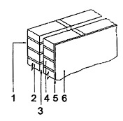 | 1 | Lớp không khí ngoài trời | 0,04
Gạch lỗ, tấm ốp tường |  | 2 | Xây gạch đặc 110 mm | 0,10
Gạch lỗ, tấm ốp tường |  | 3 | Tầng thoáng khí 50 mm | 0,14
Gạch lỗ, tấm ốp tường |  | 4 | Xây gạch đặc 110 mm | 0,10
Gạch lỗ, tấm ốp tường |  | 5 | Lớp trát, ximăng cát 20 mm | 0,04
Gạch lỗ, tấm ốp tường |  | 6 | Lớp không khí trong nhà | 0,12
Gạch lỗ, tấm ốp tường |  | R | Tổng nhiệt trở | 0,54
Gạch bêtông block, tấm ốp tường trong | 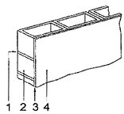 | 1 | Lớp không khí ngoài trời | 0,04
Gạch bêtông block, tấm ốp tường trong |  | 2 | Gạch bêtông block 190 mm | 0,19
Gạch bêtông block, tấm ốp tường trong |  | 3 | Lớp trát, ximăng cát (1:4) | 0,04
Gạch bêtông block, tấm ốp tường trong |  | 4 | Lớp không khí trong nhà | 0,12
Gạch bêtông block, tấm ốp tường trong |  | R | Tổng nhiệt trở | 0,39
Tấm bêtông có lỗ rỗng, tấm ốp tường trong nhà | 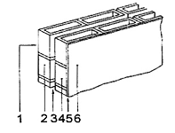 | 1 | Lớp không khí ngoài trời | 0,04
Tấm bêtông có lỗ rỗng, tấm ốp tường trong nhà |  | 2 | Gạch bêtông block 90 mm | 0,14
Tấm bêtông có lỗ rỗng, tấm ốp tường trong nhà |  | 3 | Lớp không khí thoáng 50 mm | 0,14
Tấm bêtông có lỗ rỗng, tấm ốp tường trong nhà |  | 4 | Gạch bêtông block 90 mm | 0,14
Tấm bêtông có lỗ rỗng, tấm ốp tường trong nhà |  | 5 | Tấm phẳng, ximăng cát (1:4) | 0,04
Tấm bêtông có lỗ rỗng, tấm ốp tường trong nhà |  | 6 | Lớp không khí trong nhà | 0,12
Tấm bêtông có lỗ rỗng, tấm ốp tường trong nhà |  | R | Tổng nhiệt trở | 0,62
Gạch xây đơn, thô  Gạch xây trần (không trát) | 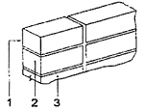 | 1 | Lớp không khí ngoài trời | 0,04
Gạch xây đơn, thô  Gạch xây trần (không trát) |  | 2 | Gạch block 300 mm | 0,04
Gạch xây đơn, thô  Gạch xây trần (không trát) |  | 3 | Lớp không khí thoáng 50 mm | 0,24
Gạch xây đơn, thô  Gạch xây trần (không trát) |  | R | Tổng nhiệt trở | 0,40
Gạch tráng men, tấm thạch cao ốp tường | 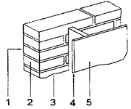 | 1 | Lớp không khí ngoài trời | 0,04
Gạch tráng men, tấm thạch cao ốp tường |  | 2 | Xây gạch 110 mm | 0,10
Gạch tráng men, tấm thạch cao ốp tường |  | 3 | Tầng không khí thoáng 150 mm | 0,14
Gạch tráng men, tấm thạch cao ốp tường |  | 4 | Tấm thạch cao 10 mm | 0,06
Gạch tráng men, tấm thạch cao ốp tường |  | 5 | Lớp không khí trong nhà | 0,12
Gạch tráng men, tấm thạch cao ốp tường |  | R | Tổng nhiệt trở | 0,46
Gạch tráng men, RF1 trên mặt ngoài khung, tấm thạch cao ốp tường | 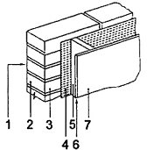 | 1 | Lớp không khí ngoài trời | 0,04
 |  | 2 | Xây gạch 110 mm | 0,10
 |  | 3 | Tầng không khí đối lưu (thoáng) 50 mm | 0,55
 |  | 4 | Lá kim loại phản xạ | 0
 |  | 5 | Tầng không khí phản xạ 100 mm | 0,61
 |  | 6 | Tấm thạch cao 10 mm | 0,06
 |  | 7 | Lớp không khí trong nhà | 0,12
 |  | R | Tổng nhiệt trở | 1,48
Tấm che mưa nắng (bằng gỗ thông), tấm thạch cao, tấm thạch cao ốp tường | 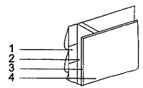 | 1 | Lớp không khí ngoài trời | 0,04
 |  | 2 | Tấm che mưa nắng (gỗ thông) 12 mm | 0,05
 |  | 3 | Tầng không khí (kín) | 0,16
 |  | 4 | Tấm thạch cao | 0,06
 |  | 5 | Lớp không khí trong nhà | 0,12
 |  | R | Tổng nhiệt trở | 0,47
Tấm ximăng cốt sợi, tấm nhựa Polyeste | 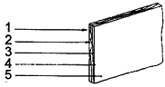 | 1 | Lớp không khí ngoài trời | 0,04
Tấm ximăng cốt sợi, tấm nhựa Polyeste |  | 2 | Tấm ximăng cốt sợi | 0,02
Tấm ximăng cốt sợi, tấm nhựa Polyeste |  | 3 | Tấm nhựa Polyeste 25 mm | 0,67
Tấm ximăng cốt sợi, tấm nhựa Polyeste |  | 4 | Tấm ximăng cốt | 0,02
Tấm ximăng cốt sợi, tấm nhựa Polyeste |  | 5 | Lớp không khí trong nhà | 0,12
Tấm ximăng cốt sợi, tấm nhựa Polyeste |  | R | Tổng nhiệt trở | 0,87
Bảng F.5 - Nhiệt trở của các loại kết cấu bằng vật liệu xây dựng thông thường
Vật liệu | Chiều dày | Khối lượng riêng  kg/m³ | Nhiệt trở  m².K/W
1. Tấm ximăng cốt sợi | 300 | 1 500 | 0,24
2. Ximăng cốt sợi, lượn sóng sâu | 4,5 | 1 200 | 0,02
2. Ximăng cốt sợi, lượn sóng sâu | 6,0 | 1 200 | 0,03
2. Ximăng cốt sợi, lượn sóng sâu | 6,4 | 1 400 | 0,02
3. Xây gạch (tường gạch đất nung màng) | 110 | 1 600 | 0,10
4. Tường bằng gỗ thông ép | 12 | 256 | 0,23
5. Gạch bêtông block | 190 | 980 | 0,19
5. Gạch bêtông block | 90 | 1 300 | 0,14
6. Bêtông, kết cấu | 100 | 2 400 | 0,07
7. Tấm gỗ cứng | 4,8 | 940 | 0,03
7. Tấm gỗ cứng | 5,5 | 940 | 0,03
7. Tấm gỗ cứng | 6,0 | 103 | 0,13
8. Tấm lợp kim loại - nhôm - tấm thép mạ bảo vệ kim loại | Không kể đến các nhiệt trở bản thân, cũng có góp phần vào nhiệt trở của các lớp không khí lân cận hoặc tầng không khí phụ thuộc vào độ tán xạ của bề mặt, phương và chiều của dòng nhiệt (xem Bảng E.3, E.4, E.5)
9. Tấm cấu tạo từ các hạt rời | 6 | 660 | 0,05
9. Tấm cấu tạo từ các hạt rời | 8 | 660 | 0,07
9. Tấm cấu tạo từ các hạt rời | 10 | 620 | 0,08
10. Ximăng cốt liệu cát vàng | 13 | 1 570 | 0,02
10. Ximăng cốt liệu cát vàng | 19 | 1 570 | 0,02
10. Ximăng cốt liệu cát vàng | 9 | 1 100 | 0,03
Thạch cao
11. Cốt liệu cát vàng | 13 | 1 680 | 0,02
11. Cốt liệu cát vàng | 19 | 1 680 | 0,02
12. Cốt liệu nhẹ (sỏi gốm) | 13 | 720 | 0,09
12. Cốt liệu nhẹ (sỏi gốm) | 19 | 720 | 0,13
13. Tấm thạch cao, chất dẻo | 10 | 880 | 0,06
13. Tấm thạch cao, chất dẻo | 13 | 880 | 0,08
13. Tấm thạch cao, chất dẻo | 16 | 880 | 0,09
14. Gỗ dán - nội thất | 4 | - | 0,04
14. Gỗ dán - nội thất | 6 | - | 0,06
14. Gỗ dán - nội thất | 10 | - | 0,09
15. Kết cấu cấp F8 | 7 | - | 0,06
16. Kết cấu cấp F11 | 9 | - | 0,08
16. Kết cấu cấp F11 | 6 | - | 0,03
16. Kết cấu cấp F11 | 7 | - | 0,04
Tấm mềm |  |  | 0
17. Tấm gỗ đã đánh bóng | 12,7 | 230 | 0,25
18. Ngói và panel | 12,7 | 260 | 0,25
18. Ngói và panel | 15 | 260 | 0,30
19. Thép | 1 | 7 849 | 0,00002
20. Tấm giấy bồi tường, tấm cacton ép | 50 | 320 | 0,62
21. Ngói đất nung | 16 (min) | 1 920 | 0,02
22. Ngói ximăng | 16 (min) | 2 200 | 0,01
23. Gỗ cứng | 19 | 870 | 0,10
24. Gỗ mềm | 12 | 520 | 0,11
24. Gỗ mềm | 19 | 520 | 0,17
25. (Gỗ thông) tấm che mưa nắng | 12 (trung bình) | 520 | 0,09
26. Sợi gỗ ép, tấm phôi bào, mùn cưa | 50 | 520 | 0,61
Bảng F.6 - Nhiệt trở của lớp không khí
Tốc độ gió | Vị trí bề mặt | Hướng của dòng nhiệt | Nhiệt trở  m².K/W
Tốc độ gió | Vị trí bề mặt | Hướng của dòng nhiệt | Bề mặt có hệ số khuếch tán lớn (ngói đất sét)  (ε = 0,9) | Thép mạ mái bằng tôn mạ  (ε = 0,28) | Mái lợp tấm nhôm  (ε = 0,11) | Bề mặt có hệ số khuếch tán nhỏ (lá kim loại phản xạ)  (ε = 0,05)
Lớp không khí (Bề mặt trong nhà điển hình) | Nằm ngang và độ dốc > 45⁰ | Đi lên | 0,11 | 0,16 | 0,22 | 0,24
Lớp không khí (Bề mặt trong nhà điển hình) | Nằm ngang và độ dốc > 45⁰ | Đi xuống | 0,16 | 0,40 | 0,57 | 0,80
Lớp không khí (Bề mặt trong nhà điển hình) | Nằm ngang và độ dốc > 45⁰ | Đi xuống | 0,13 | - | - | 0,39
Lớp không khí (Bề mặt trong nhà điển hình) | Theo chiều đứng | Nằm ngang | 0,12 | - | - | 0,30
0,5 m/s (bề mặt trong điển hình đối với dòng khí) | Bất kỳ vị trí nào | Bất kỳ vị trí nào | 0,08
từ 3 m/s đến 6 m/s (bề mặt ngoài điển hình, có gió) | Bất kỳ vị trí nào | Bất kỳ vị trí nào | từ 0,04 đến 0,03
Bảng F.7 - Nhiệt trở của lớp không khí (Theo ISO 6946: 1996)
Chiều dày lớp không khí (mm) | Hướng truyền nhiệt
Chiều dày lớp không khí (mm) | Lên trên |  | Nằm ngang |  | Xuống dưới
Chiều dày lớp không khí (mm) | m².K/W | m².h.K/kCal | m².K/W | m².h.K/kCal | m².K/W | m².h.K/kCal
0 | 0 | 0 | 0 | 0 | 0 | 0
5 | 0,11 | 0,13 | 0,11 | 0,13 | 0,11 | 0,13
7 | 0,13 | 0,15 | 0,13 | 0,15 | 0,13 | 0,15
10 | 0,15 | 0,17 | 0,15 | 0,17 | 0,15 | 0,17
15 | 0,16 | 0,19 | 0,17 | 0,20 | 0,17 | 0,20
25 | 0,16 | 0,19 | 0,18 | 0,21 | 0,19 | 0,22
50 | 0,16 | 0,19 | 0,18 | 0,21 | 0,21 | 0,24
100 | 0,16 | 0,19 | 0,18 | 0,21 | 0,22 | 0,26
300 | 0,16 | 0,19 | 0,18 | 0,21 | 0,23 | 0,27
CHÚ THÍCH:
- Nhiệt trở cho dòng nhiệt đi lên đối với chênh lệch nhiệt độ trung bình là 10 ⁰C và chênh lệch nhiệt độ là 5 ⁰C. Nhiệt trở cho dòng nhiệt đi xuống đối với nhiệt độ trung bình là 30 ⁰C và chênh lệch nhiệt độ bất kỳ (đối với lớp không khí nằm ngang), hoặc đối với chênh lệch nhiệt độ là 5 ⁰C (cho lớp không khí có độ dốc là 45 ⁰C);
- Bụi sẽ bám vào các bề mặt ngang - thẳng đứng và nằm nghiêng, hệ số phản xạ và tán xạ phụ thuộc vào lượng bụi lơ lửng trong không khí và khi sử dụng công trình. Nhiệt trở trong bảng D1 cho phép đối với tác động của bụi, giả thiết rằng các bề mặt hoàn toàn bị phủ bụi và có hệ số tán xạ toàn phần là 0,82;
- Đối với các bề mặt hoàn toàn trơn bóng, nhiệt trở có thể xác định bằng phương pháp nội suy tuyến tính.
Bảng F.8 - Nhiệt trở của các không gian mái dốc
 | Độ thông thoáng của không gian mái | Nhiệt trở  m².K/W
 | Độ thông thoáng của không gian mái | Bề mặt có hệ số tán xạ lớn | Bề mặt có hệ số tán xạ nhỏ
Dòng nhiệt hướng đi lên | Thông thoáng | 0,11 | 0,34
Dòng nhiệt hướng đi lên | Không thông thoáng | 0,18 | 0,56
Dòng nhiệt hướng đi xuống | Thông thoáng | 0,46 | 1,36
Dòng nhiệt hướng đi xuống | Không thông thoáng | 0,28 | 1,09

Phụ lục H
(Tham khảo)
Hướng dẫn sử dụng vật liệu, màu sắc trong các bề mặt nhà ở
Khí hậu - màu sắc - ánh sáng của phòng ở phải tạo cảm giác tiện nghi nhiệt - tâm sinh lý và đáp ứng được nhu cầu đọc sách báo một cách bình thường. Phải phân vùng chức năng công việc và xác định hướng, loại chiếu sáng cũng như các đặc điểm chế độ nhiệt - ẩm của căn phòng.
Với quan điểm tạo điều kiện khí hậu - màu sắc - ánh sáng cho tất cả các phòng trong nhà ở, có thể chia làm hai loại sau:
- Chế độ màu sắc theo thời kỳ: tùy theo thị hiếu và sở thích của người sử dụng gồm các phòng: ở, bếp, tắm, vệ sinh;
- Chế độ màu sắc không bắt buộc: tiền phòng, hành lang của căn hộ, các phòng ngoài căn hộ.
Màu sắc vật liệu nói chung (kể cả vật liệu trang trí) được đặc trưng bằng các thông số sau: λ (bước sóng của tông màu), ρ (độ sáng hay độ rõ), P (độ bão hòa). Tông màu xác định màu sắc của vật liệu và quy định thành phần độ dài bước sóng của quang phổ tính theo na-no-mét (ηm). Độ bão hòa P xác định bằng phần trăm (%) tỷ lệ màu sắc đó trong thành phần vật liệu. Độ sáng (độ rõ) ρ xác định bằng thông lượng màu và đặc trưng bằng hệ số phản xạ tính theo phần trăm.
Căn cứ vào các thông số xác định màu (1; P; ρ), toàn bộ dải màu được chia thành 3 nhóm:
- Nhóm I, gồm phần dải sóng trung bình của quang phổ: Xanh hòa bình - Xanh lá cây; Xanh nước biển - Xanh lá cây; Xanh lá cây, nâu, vàng, vàng nâu λ từ 490 ηm đến 586 ηm; độ bão hòa P < 40 %; hệ số độ rõ của màu ρ từ 40 % đến 70 %.
- Nhóm II, phần bổ sung toàn bộ dải tần (diapason) với các nhóm bổ sung của màu Đỏ - Vàng và Xanh hòa bình λ từ 469 ηm đến 520 ηm; độ bão hòa và độ sáng trung bình P ≤ 40 %; hệ số độ rõ của màu ρ từ 20 % đến 66 %.
- Nhóm III, phạm vi màu nhấn mạnh xác định bằng dải tần số với quang phổ còn lại từ màu Tím than và màu Đỏ thắm có λ từ 440 ηm đến 625 ηm; độ bão hòa và độ sáng trung bình P > 40 %; hệ số độ rõ của màu ρ từ 10 % đến 45 %.
Trong các căn phòng chế độ màu sắc định kỳ được quy định bằng 3 thông số trên các bề mặt nền, trần, bề mặt thiết bị, đồ đạc.
Ngoài căn hộ cần xác định mức độ chiếu sáng, trong phạm vi nào đó phụ thuộc vào độ sáng các bề mặt. Vì thế các phòng chủ yếu xác định theo chỉ tiêu độ sáng:
- Giải quét màu chung của căn phòng phụ thuộc vào hướng mở cửa sổ;
- Màu nóng trong nhóm màu tương ứng. Nếu cửa sổ ở hướng Nam, Đông - Nam, Tây - Nam, cần sử dụng các gam màu lạnh cơ bản. Ở bếp và phòng tắm sử dụng các gam màu lạnh hay các gam màu trung gian.
- Vật liệu lát sàn bếp cần tạo khả năng tiện nghi nhiệt và âm thanh (dùng vật liệu cách nhiệt và cách âm).
- Các đoạn tường và thiết bị chỗ làm việc (trước bàn gia công, chỗ rửa... cần sử dụng vật liệu lát, ốp có độ bền cơ học cao, chống ăn mòn hóa học, chống ẩm, chống nhiệt và tạo cho căn phòng có điều kiện khí hậu - màu sắc - ánh sáng bình thường
- Tường bếp dùng bằng giấy bồi chống ẩm, sơn tổng hợp và các loại sơn khác phủ mặt, tường từ cốt nền/mặt sàn đến cột trần (cách từ 30 cm đến 40 cm dưới cột mặt trần nhà). Vật liệu lát sàn bếp cần dùng loại đồng màu không có hình vẽ trang trí. Màu của chana tường, cột cần đồng màu với nền/sàn.
- Hệ số phản xạ trong điều kiện chiếu sáng tự nhiên của phòng ở khó khống chế xạ phổ của các nguồn sáng hướng tới, vì thế cần điều chỉnh độ chói các bề mặt phòng ở bằng màu sắc (sơn, quét, dán giấy), gia công bề mặt, dùng màn, rèm... để che chắn. Nên dùng và xử lý các bề mặt phòng ở sao cho có hệ số phản xạ như sau:
+ Trần từ 60 % đến 80 %; Màn, rèm từ 40 % đến 60 %; Tường từ 35 % đến 60 %; Sàn từ 15 % đến 35 %;
+ Tỷ lệ độ chói giữa trần, tường, sàn là 10:7:3 (giống tỷ lệ độ chói bầu trời mô hình ở miền Bắc nước ta là 10:7:3)
Bảng H.1 - Hướng dẫn sử dụng vật liệu tương ứng với màu sắc
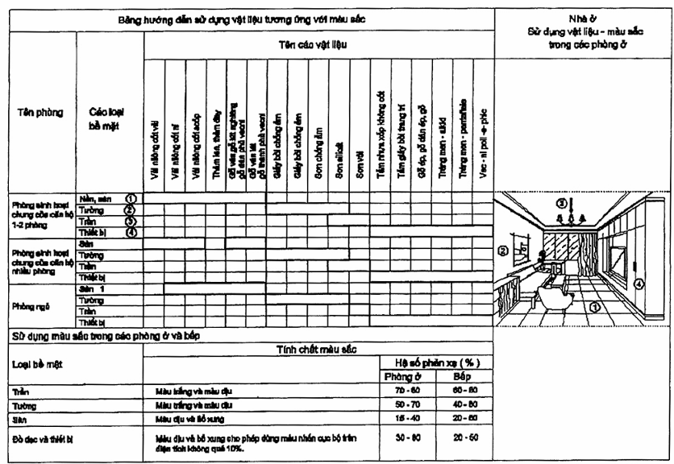
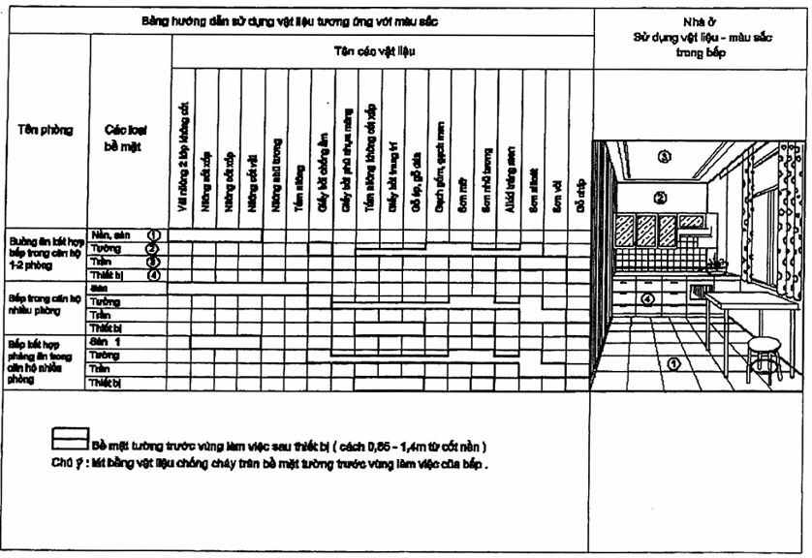
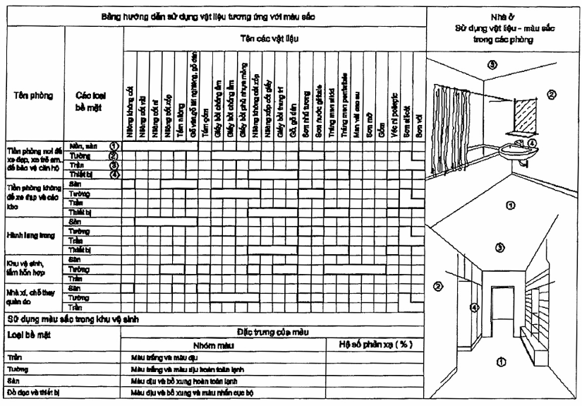
Phụ lục I
(Tham khảo)
Bảng I.1 - Thông số tính toán tính năng vật lý nhiệt vật liệu xây dựng
Tên vật liệu | γ  Kg/m³ | Hệ số dẫn nhiệt  λ  W/m.K | Hệ số hàm nhiệt S (chu kỳ 24h)  W/m².K | Tỷ nhiệt  kJ/kg.⁰K | Hệ số thẩm thấu hơi nước β  g/(m.h.Pa)
1. Bêtông
1.1. Bêtông cốt thép, bêtông đá dăm, sỏi | 2 500 | 1,74 | 17,20 | 0,92 | 0,0000158*
1.2. Bêtông cốt liệu nhẹ
- Bêtông viên xỉ quặng nở | 2 000 | 0,77 | 10,54 | 0,96
- Bêtông viên xỉ quặng nở | 1 800 | 0,63 | 9,05 | 0,96
- Bêtông viên xỉ quặng nở | 1 800 | 0,53 | 7,87 | 0,96
- Bêtông tro xỉ nở | 1 700 | 1,00 | 11,68 | 1,05 | 0,0000548*
- Bêtông tro xỉ nở | 1 500 | 0,76 | 9,54 | 1,05 | 0,0009
- Bêtông tro xỉ nở | 1 300 | 0,56 | 7,63 | 1,05 | 0,000105
- Bêtông nhẹ, viên tro xỉ | 1 700 | 0,96 | 11,40 | 1,05 | 0,0000188
- Bêtông nhẹ, viên tro xỉ | 1 500 | 0,70 | 9,16 | 1,05 | 0,0000975
- Bêtông nhẹ, viên tro xỉ | 1 300 | 0,57 | 7,78 | 1,05 | 0,000105
- Bêtông nhẹ, viên tro xỉ | 1 100 | 0,44 | 6,30 | 1,05 | 0,000135
- Bêtông viên gốm nhẹ | 1 600 | 0,84 | 10,36 | 1,05 | 0,0000315*
- Bêtông viên gốm nhẹ | 1 400 | 0,70 | 8,93 | 1,05 | 0,000039*
- Bêtông viên gốm nhẹ | 1 200 | 0,53 | 7,25 | 1,05 | 0,0000405*
- Viên đá nhẹ, sỏi nhẹ | 1 500 | 0,77 | 9,70 | 1,05 | 0,0000315*
- Viên đá nhẹ, sỏi nhẹ | 1 300 | 0,63 | 8,16 | 1,05 | 0,000039*
- Viên đá nhẹ, sỏi nhẹ | 1 100 | 0,50 | 8,70 | 1,05 | 0,0000435*
- Bêtông đá nhẹ | 1 500 | 0,67 | 9,09 | 1,05
- Bêtông đá nhẹ | 1 300 | 0,53 | 7,54 | 1,05 | 0,0000188*
- Bêtông đá nhẹ | 1 100 | 0,42 | 6,13 | 1,05 | 0,0000353*
1.3. Bêtông nhẹ
- Bêtông bọt | 700 | 0,22 | 3,56 | 1,05 | 0,0000998*
- Bêtông bọt | 500 | 0,19 | 2,76 | 1,05 | 0,000111*
2. Vữa và khối xây
2.1. Vữa
- Vữa ximăng | 1 800 | 0,93 | 11,26 | 1,05 | 0,000021*
- Vữa vôi - ximăng - cát (tam hợp) | 1 700 | 0,87 | 10,79 | 1,05 | 0,0000975*
- Vữa vôi - ximăng - cát (tam hợp) | 1 600 | 0,81 | 10,12 | 1,05 | 0,0000443*
- Vữa vôi - cát | 1 500 | 0,76 | 9,44 | 1,05
- Vữa vôi, thạch cao, cát | 800 | 0,29 | 4,44 | 1,05
- Vữa bảo ôn
2.2. Khối xây
- Khối xây gạch đất nung vữa nặng | 1 800 | 0,81 | 10,53 | 1,05 | 0,000105*
- Khối xây gạch đất nung vữa nhẹ | 1 700 | 0,76 | 9,86 | 1,05 | 0,00012
- Khối xây cát vôi | 1 900 | 1,10 | 12,72 | 1,05 | 0,000105
- Khối xây gạch silicát | 1 800 | 0,87 | 11,11 | 1,05 | 0,000105
- Khối xây gạch xỉ than | 1 700 | 0,81 | 10,39 | 1,05 | 0,000105
- Khối xây gạch đất nung rỗng 26; 33 và 36 lỗ vữa nặng | 1 400 | 0,58 | 7,52 | 1,05 | 0,0000158
3. Vật liệu cách nhiệt
3.1. Vật liệu sợi
- Bông khoáng | < 150 | 0,064 | 0,93 | 1,22 | 0,000488
- Bông thủy tinh | từ 150 đến 300 | từ 0,07 đến 0,093 | từ 0,98 đến 1,60 | 1,22
- Bông thủy tinh | ≤ 150 | 0,058 | 0,94 | 1,34 | 0,000488
- Bông thủy tinh | ≤ 100 | 0,047 | 0,56 | 0,84 | 0,000488
- Bông thủy tinh | 150 | 0,070 | 1,34 | 2,10
3.2. Đá ngọc trai nở, sản phẩm veoniculit
- Đá ngọc trai nở ximăng | 800 | 0,26 | 4,16 | 1,17 | 0,000042*
- Đá ngọc trai nở ximăng | 600 | 0,21 | 3,26 | 1,17 | 0,00009*
- Đá ngọc trai nở ximăng | 400 | 0,16 | 2,35 | 1,17 | 0,000191*
- Đá ngọc trai nở ximăng | 400 | 0,12 | 2,28 | 1,55 | 0,0000293*
- Nhựa đường, đá ngọc trai nở nhũ nhựa đường veoniculit nở ximăng | 300 | 0,093 | 1,77 | 1,55 | 0,0000675*
 | 350 | 0,14 | 1,92 | 1,05
3.3. Vật liệu bọt và vật liệu hỗn hợp nhiều lỗ
- Nhựa bọt êtilen hỗn hợp | 100 | 0,047 | 0,69 | 1,38
- Nhựa bọt êtilen hỗn hợp | 30 | 0,042 | 0,35 | 1,38
- Nhựa bọt mô cứng amôniăc hỗn hợp | 50 | 0,037 | 0,43 | 1,38
- Nhựa bọt mô cứng amôniăc hỗn hợp | 40 | 0,033 | 0,36 | 1,38
- Nhựa bọt mềm | 130 | 0,048 | 0,79 | 1,38
- Nhựa canxi | 120 | 0,049 | 0,83 | 1,59
- Thủy tinh bọt | 140 | 0,058 | 0,70 | 0,84 | 0,0000225
- Vôi bột | 300 | 0,116 | 1,63 | 1,05
- Vôi bột | 400 | 0,14 | 2,06 | 1,05
- Thạch cao bọt | 500 | 0,19 | 2,65 | 1,05 | 0,0000375
4. Gỗ, vật liệu tấm xây dựng
4.1. Gỗ
- Gỗ cao su, cây sau sau (vân ngang) | 700 | 0,23 | 5,43 | 2,51 | 0,0000562
- Gỗ cao su, cây sau sau (vân dọc) | 700 | 0,41 | 7,18 | 2,51 | 0,0003
- Gỗ thông, cọ, vân sam (thớ ngang) | 500 | 0,17 | 3,98 | 2,51 | 0,0000345*
- Gỗ thông, cọ, vân sam (thớ dọc) | 500 | 0,35 | 5,63 | 2,51 | 0,000168
4.2. Vật liệu tấm xây dựng
- Gỗ dán | 600 | 0,17 | 4,36 | 2,51 | 0,0000225
- Tấm gỗ mềm | 300 | 0,093 | 1,95 | 1,89 | 0,0000225*
- Ván ép | 1 500 | 0,058 | 1,09 | 1,89 | 0,0000285*
- Tấm fibro ximăng cách nhiệt | 1 000 | 0,34 | 7,83 | 2,51 | 0,00012
- Tấm fibro ximăng cách nhiệt | 600 | 0,23 | 5,04 | 2,51 | 0,000113
- Tấm phoi bào ép ximăng | 1 800 | 0,52 | 8,57 | 1,05 | 0,0000135*
- Tấm phoi bào ép ximăng | 500 | 0,16 | 2,48 | 1,05 | 0,00039
- Tấm rơm ép | 1 050 | 0,33 | 5,08 | 1,05 | 0,000079*
- Tấm mạt cưa ép | 1 000 | 0,34 | 7,00 | 2,01 | 0,000024*
- Tấm mạt cưa ép | 700 | 0,19 | 4,35 | 2,01 | 0,000105
- Tấm mạt cưa ép | 300 | 0,105 | 1,95 | 1,68 | 0,0003
- Tấm mạt cưa ép | 200 | 0,065 | 1,41 | 2,10 | 0,000263
5. Vật liệu rời
5.1. Vật liệu vô cơ
- Cặn lò hơi | 1 000 | 0,29 | 4,40 | 0,92 | 0,0000193
- Tro than bột | 1 000 | 0,23 | 3,93 | 0,92
- Cặn lò cao | 900 | 0,26 | 3,92 | 0,92 | 0,000203
- Đá bọt | 600 | 0,23 | 3,05 | 0,92 | 0,000263
- Veoniculit nở | 300 | 0,14 | 1,80 | 1,05
- Veoniculit nở | 200 | 0,10 | 1,28 | 1,05
- Đất xốp | 200 | 0,076 | 1,00 | 0,92
- Đá trân châu nở | 120 | 0,07 | 0,84 | 1,17
- Đá trân châu nở | 80 | 0,058 | 0,63 | 1,17
5.2. Vật liệu hữu cơ
- Mạt cưa | 250 | 0,093 | 1,84 | 2,01 | 0,000263
- Trấu | 120 | 0,06 | 1,02 | 2,01
- Cỏ khô | 100 | 0,047 | 0,83 | 2,01
6. Vật liệu khác
6.1. Đất
- Đất sét đầm chặt | 2 000 | 1,16 | 12,99 | 1,01
- Đất sét trộn cỏ | 1 800 | 0,93 | 11,03 | 1,01
- Đất sét trộn cỏ | 1 600 | 0,76 | 9,37 | 1,01
- Đất sét nhẹ | 1 400 | 0,58 | 7,69 | 1,01
- Cát xây dựng | 1 200 | 0,47 | 6,36 | 1,01
- Cát xây dựng | 1 600 | 0,58 | 8,30 | 1,01
6.2. Đá
- Đá hoa cương, đá huyền rũ | 2 800 | 3,49 | 25,49 | 0,92 | 0,0000113
- Đá hoa | 2 800 | 2,91 | 23,27 | 0,92 | 0,0000113
- Đá mài | 2 400 | 2,04 | 18,03 | 0,92 | 0,0000375
- Đá vôi | 2 000 | 1,15 | 12,56 | 0,92 | 0,00006
6.3. Vật liệu cuộn, vật liệu nhựa đường | 600 | 0,17 | 3,33 | 1,46
- Giấy dầu | 2 100 | 1,05 | 16,31 | 1,68 | 0,0000075
- Bêtông nhựa đường | 1 400 | 0,27 | 6,73 | 1,68
- Nhựa đường dầu mỏ | 1 050 | 0,17 | 4,71 | 1,68 | 0,0000075
6.4. Kính
- Kính tấm phẳng | 2 500 | 0,76 | 10,69 | 0,84
- Thép kính | 1 800 | 0,52 | 9,25 | 1,26
6.5. Kim loại
- Đồng điếu | 8 500 | 407 | 323,5 | 4,2
- Đồng đen | 8 000 | 64,9 | 118,0 | 3,7
- Thép xây dựng | 7 850 | 58,2 | 126,1 | 4,8
- Nhôm | 2 700 | 203 | 191,0 | 9,2
- Gang | 7 250 | 49,9 | 112,2 | 4,8
CHÚ THÍCH:
1) Trong điều kiện sử dụng bình thường ở vùng lạnh và nóng nực, thông số tính năng nhiệt vật lý của vật liệu có thể sử dụng trực tiếp theo Bảng M.1;
2) Trong điều kiện sử dụng khác với Bảng M.1, trị số tính toán hệ số dẫn nhiệt của vật liệu được hiệu chỉnh theo công thức: λc = λ.a;
Trong đó:
λ- Hệ số dẫn nhiệt của vật liệu, theo Bảng M.1;
a- Hệ số hiệu chỉnh, theo Bảng M.2 có kể đến tình trạng vật liệu.
Hệ số trữ nhiệt được hiệu chỉnh theo công thức: S_{c} = S.a
Trong đó:
S- Hệ số trữ nhiệt của vật liệu, theo Bảng M.1;
a- Hệ số hiệu chỉnh, theo Bảng M.2.
3) Vùng khô ráo như vùng Tây Bắc…, hệ số dẫn nhiệt tính toán của khối xây gạch đất sét bằng vữa nặng cho phép sử dụng λ = 0,76 W/(m.oK); hệ số trữ nhiệt tính toán cho phép sử dụng S = 10.16 W/(m2.0K); hệ số dẫn nhiệt tính toán của khối tường gạch đất sét xây bằng vữa nhẹ cho phép lấy λ = 0,70 W/(m.0K), hệ số trữ nhiệt tính toán cho phép lấy S = 9,47 W/(m2.0K);
4) Trong thực tế, đơn vị tỷ nhiệt c thường lấy W.h(kg.0K), vì thế các trị số tỷ nhiệt trong Bảng L.1 nên nhân với hệ số tính đổi 0,2778;
5) Những con số có ký hiệu * trong Bảng L.1 là trị số đo xác định ở nhiệt độ thí nghiệm khoảng 20 °C, chưa khấu trừ ảnh hưởng của trở thẩm thấu hơi nước lớp biên giới hai bên.
Bảng I.2 - Hệ số hiệu chỉnh a để tính hệ số dẫn nhiệt  và hệ số trữ nhiệt S
Vật liệu, cấu tạo, thi công vùng và tình hình sử dụng | a
1. Vật liệu cách nhiệt dạng miếng nhiều lỗ làm lớp lõi đổ trong tường bêtông và cấu kiện mái bêtông (như bêtông bơm khí, bêtông bọt...) do làm khô chậm. | 1,7
2. Vật liệu cách nhiệt nhiều lỗ rải trong mái đóng kín (như bêtông bơm khí, bêtông bọt, cặn lò...) do làm khô chậm. | 1,5
3. Những chất nửa cứng như bông khoáng, bông nhám, bông thủy tinh,... rải trong mái đóng kín và làm lớp lõi đổ trong cấu kiện bêtông do nén và hút ẩm. | 1,5
4. Nhựa bọt,.... làm lớp lõi đổ trong cấu kiện bêtông, do nén. | 1,3
5. Các vật liệu cách nhiệt kiểu mở lỗ (như tấm phoi bào ximăng, tấm sợi gỗ, tấm cỏ rơm...) trát bề mặt và bêtông đổ với nhau, do vữa thấm vào. | 1,3
6. Tường xây bằng cục bêtông bơm khí bêtông bọt và tường, mái bằng tấm bêtông bơm khí. | 1,25
7. Vật liệu cách nhiệt rời (như trấu, mạt cưa, bông khoáng,...) nhồi trong tường rỗng và cấu kiện mái, do sụt xuống. | 1,2
8. Tường đặc và cấu kiện mái bêtông cặn quặng, bêtông xỉ than, bêtông đá nhám xốp, bêtông gốm xốp bột than, bêtông bơm khí... Trong các phòng sưởi ấm có độ ẩm tương đối bình quân trong nhà trên 65% và ở vùng lạnh giá, do làm khô chậm. | 1,15
Bảng I.3 - Ẩm trở H_{c} của vật liệu tấm mỏng và lớp thường dùng
Tên vật liệu và lớp quét | Chiều dày  (mm) | H_{c}  (m².h.Pa/g)
1. Tấm giấy ép thường | 1 | 16,0
2. Tấm thạch cao | 8 | 120,0
3. Ván sợi gỗ ép cứng | 8 | 106,7
4. Ván sợi gỗ ép mềm | 10 | 53,3
5. Gỗ dán 3 lớp | 3 | 220,6
6. Tấm phibrôximăng | 6 | 260,6
7. Nhựa đường nóng 1 lượt | 2 | 266,6
8. Nhựa đường nóng 2 lượt | 4 | 480
9. Nhũ nhựa đường 2 lượt | - | 520
10. Etylen lệch khí cho 2 lượt | - | 1 239
11. Hắc ín hoàn dưỡng 2 lớp | - | 3 733
12. Sơn 2 lớp (trát matít lấp khe hở trước, rồi sơn lớp lót) | - | 639,3
13. Lớp quét | - | 3 368,3
14. Lớp quét cao su clo hóa 2 lớp | - | 3 466,3
15. Thảm dầu nhựa đường dầu mỏ | 1,5 | 1 198,3
16. Giấy dầu nhựa đường dầu mỏ | 0,40 | 293
17. Màng mỏng | 0,18 | 733

THƯ MỤC TÀI LIỆU THAM KHẢO
[1] QCVN 02: 2009/BXD - Quy chuẩn xây dựng Việt Nam. Số liệu điều kiện tự nhiên dùng trong xây dựng (phần 1)
[2] QCVN 01: 2008/BXD - Quy chuẩn xây dựng Việt Nam về quy hoạch xây dựng

MỤC LỤC
1. Phạm vi áp dụng
2. Tài liệu viện dẫn
3. Thuật ngữ và định nghĩa
4. Quy định chung
5. Xác định thông số khí hậu tính toán ngoài nhà
6. Yêu cầu chung khi thiết kế chống nóng
6.1. Yêu cầu chung
6.2. Xác định hướng nhà trong quy hoạch tổng thể
6.3. Yêu cầu thiết kế khi nhà ở có sử dụng điều hòa không khí
7. Thiết kế kết cấu che nắng và tạo bóng
7.1. Kết cấu che nắng và tạo bóng
7.2. Các hình thức che nắng
7.3. Những điểm cần lưu ý khi thiết kế kết cấu che nắng
7.4. Xác định thời gian che và chiếu nắng
8. Thiết kế thông gió
8.1. Yêu cầu chung về thông gió tự nhiên
8.2. Thông gió tự nhiên dưới tác động của gió
8.3. Đánh giá thông gió tự nhiên
8.4. Hướng gió thổi và hướng nhà
8.5. Ảnh hưởng của quy hoạch kiến trúc đến thông gió tự nhiên
8.6. Tổ chức thông gió tự nhiên trong nhà ở
8.7. Thông gió cơ khí và bán cơ khí trong nhà ở
9. Vai trò của cây xanh, mặt nước trong quy hoạch kiến trúc, che chắn nắng, chống nóng/lạnh cho nhà ở
9.1. Tác dụng làm sạch không khí của cây xanh
9.2. Tác dụng làm giảm bức xạ mặt trời của cây xanh
9.3. Tác dụng tổng hợp của cây xanh, mặt nước đối với việc cải thiện điều kiện vi khí hậu, nhiệt độ, độ ẩm không khí
9.4. Ảnh hưởng của cây xanh mặt nước tới chế độ gió và dòng chuyển động của không khí
9.5. Tác dụng của cây xanh - mặt nước về thẩm mỹ
9.6. Nguyên tắc bố trí cây xanh
10. Thiết kế cách nhiệt chống nóng cho kết cấu bao che
10.1. Yêu cầu chung về cách nhiệt trong mùa nóng
10.2. Biện pháp chống nồm cho bề mặt nền nhà
Phụ lục A
Phụ lục B
Phụ lục C
Phụ lục D
Phụ lục E
Phụ lục F
Phụ lục H
Phụ lục I
Thư mục tài liệu tham khảo

1) Các TCXD và TCXDVN đang được chuyển đổi thành TCVN

